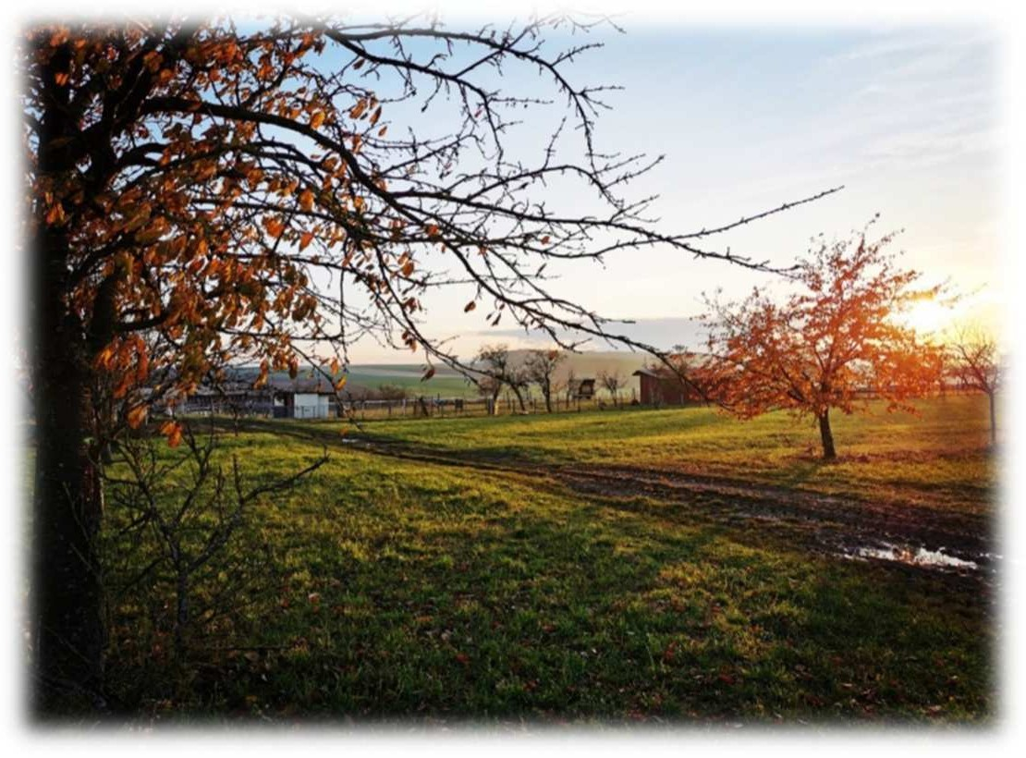
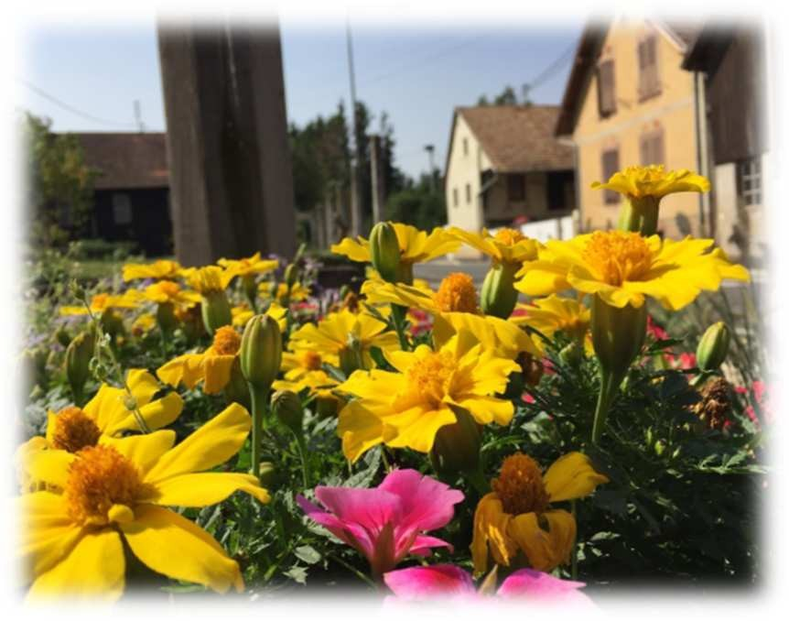
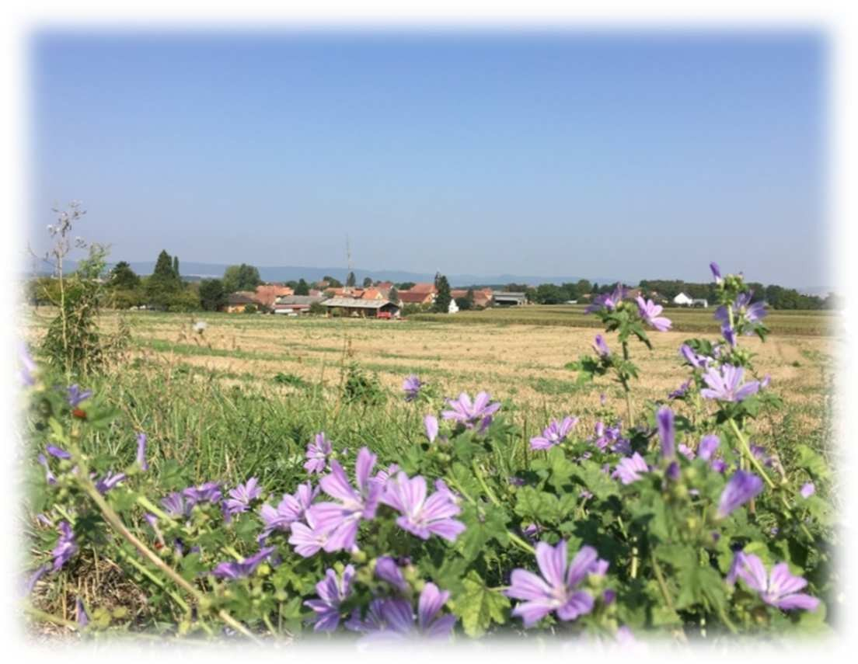

Mairie d’Altenheim : 15 rue Principale - 67490 ALTENHEIM

: 03 88 70 21 10

 : mairie.altenheim@orange.fr Site internet : www.altenheim.fr
Dans ce numéro :
Editorial : Infos Utiles :
2-3
4
SMITOM « Solutions pour nos déchets » : 5-6
Installation d’un défibrillateur : Notice d’utilisation du D.A.E : Conseil pour préserver l’Eau : Le SCOT du Pays de Saverne Plaine et Plateau :
Brûlage à l’air libre des ordures ménagères est interdit :
Fabrique de l’Eglise :
7
8
9
10-11

12-13
14-15
Une journée d’animation au périscolaire: 16 Urbanisme Dématérialisation SVE ADS: 17 Journée nationale de commémoration : 18
Nouvelles illuminations de Noël : 19
Rencontre avec notre nouveau curé : 20-22
Finances Communales 2021 : 23
Point Info : 24
Jeux : 25-26
Grands anniversaires / Etat civil : 27-28

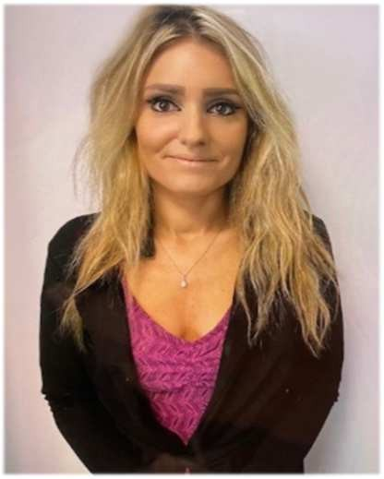

Chères habitantes, Chers habitants d’Altenheim,
La période actuelle crée son lot d’incertitudes et nous sommes nombreux à nous interroger sur notre avenir. Ce questionnement est légitime au vu de la situation internationale avec un conflit comme on n’en a plus connu depuis la Seconde Guerre mondiale : aujourd’hui, nous mesurons combien la guerre effroyable en Ukraine aura de répercussions sur notre quotidien avec des effets sur une inflation qu’on sait déjà galopante. Énergie, alimentation, coût des matières premières, autant de vrais sujets d’interrogation qui se rajoutent aux effets du réchauffement climatique.

À l’échelle d’une commune comme la nôtre ces effets se font également ressentir, mais vous pourrez compter sur une équipe municipale compétente et toujours aussi enthousiaste pour effectuer des choix adaptés.

Ces crises successives nous conduisent à toujours faire mieux, avec une écoute renforcée, au service des habitants. Souvenons-nous, le Conseil Municipal, élu quelques semaines après le premier confinement, n’a eu de cesse d’œuvrer sans relâche pour limiter l’impact des crises successives. Il continuera de faire de même avec la même détermination afin de poursuivre les actions qu’il a initiées dès son élection. Il affiche également sa volonté d’aller plus loin encore afin de relever les défis que lui impose notre époque : prendre soin des plus vulnérables, faciliter l’accès au service public, soutenir la dynamique économique de nos commerçants et conforter l’attractivité de notre chère commune.

Nous le savons tous, il nous faut continuer à nous montrer extrêmement vigilants : la crise sanitaire reste une préoccupation constante avec parfois des rebonds, comme les pics enregistrés ces dernières semaines. Elle n’a eu qu’un seul mérite : nous permettre d’accorder davantage la priorité à ce qui nous semble essentiel : à nos proches et à ceux qui nous sont chers bien sûr, mais aussi à tout ce qui fait sens pour nous au quotidien, et notamment notre convivialité partagée.

Nous avons le sentiment de sortir grandis par une expérience nouvelle et nous voilà mieux armés pour affronter les mois qui viennent, de manière humble et solidaire, toujours à l’écoute des autres. Comme je vous sais compter sur nous, nous comptons bien sûr sur vous en retour en ces temps d’une citoyenneté repensée afin que nous prenions, ensemble, les meilleures décisions dans l’intérêt de chacun.
Je renouvèle cette année mes remerciements aux habitants et aux enfants de la Ruche qui ont à nouveau contribué au fleurissement et ont bénévolement participé à magnifier notre village !
Un grand merci à vous toutes et tous, ainsi qu’à tous les membres du conseil municipal, en particulier nos adjoints qui œuvrent avec courage dans l’intérêt communal, ainsi qu’à notre précieuse secrétaire de Mairie.
Prenez bien soin de vous et de tous vos proches,

Votre maire,
Laura RITTER
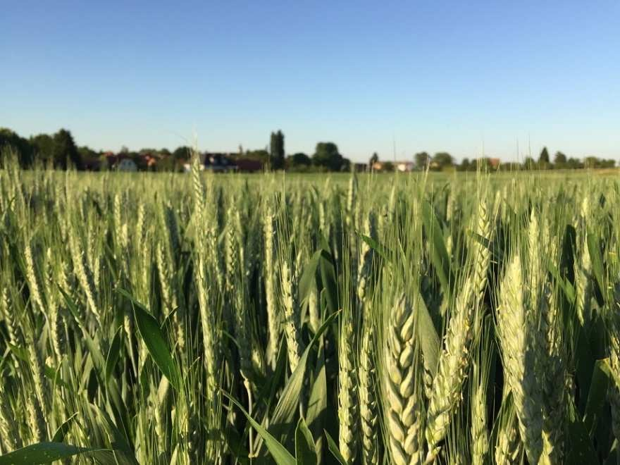
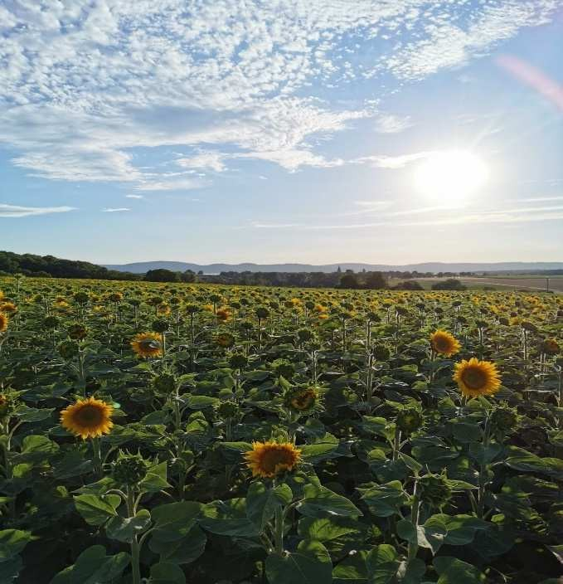
www.altenheim.fr
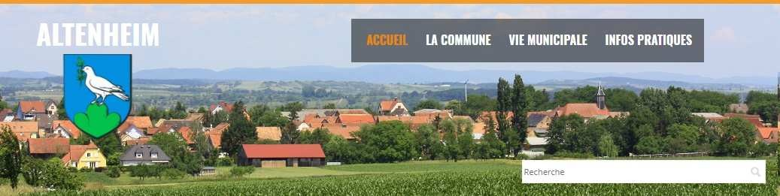(Le bulletin communal est publié en ligne sur notre site internet)

Infos utiles
Permanences de la mairie :
le lundi de 17 heures à 19 heures, le jeudi de 15h à 17h Mairie : 03.88.70.21.10

Salle polyvalente : 03.88.70.24.22 Maire (Laura RITTER)
1er adjoint (Marc DEAL)
2ème adjoint (Jean-Claude HEITZ) 3ème adjoint (Daniel KNOBLOCH)
Père Pascal Tongamba : 03.88.91.41.48 Gendarmerie : 17
Samu : 15
Pompier : 18
Centre antipoison : 03.88.37.37.37
Infos utiles
Dépannage électricité : 03.88.18.74.00
Service des eaux : 03.88.19.97.09 24h/24 et 7 jours/7 Transport à la demande (Comette) : 03.88.71.78.82
La Ruche : 03.88.70.28.77
Nos Entreprises :

N.B. : Les entreprises qui souhaitent paraître dans le prochain bulletin communal, peuvent le faire savoir à la mairie.

Toujours à la recherche de nouvelles solutions pour nos déchets, le SMITOM propose à ses usagers depuis cet automne un exutoire pour les thermomètres et pour le polystyrène expansé.

Pour trier toujours plus et mieux sur le territoire du SMITOM, d'ici début 2023, tous les emballages en plastique pourront être jetés dans votre bac de tri.

Enfin, pour réduire sa production de déchets, notamment les imprimés non adressés, le SMITOM tient à votre disposition des autocollants Stop Pub.

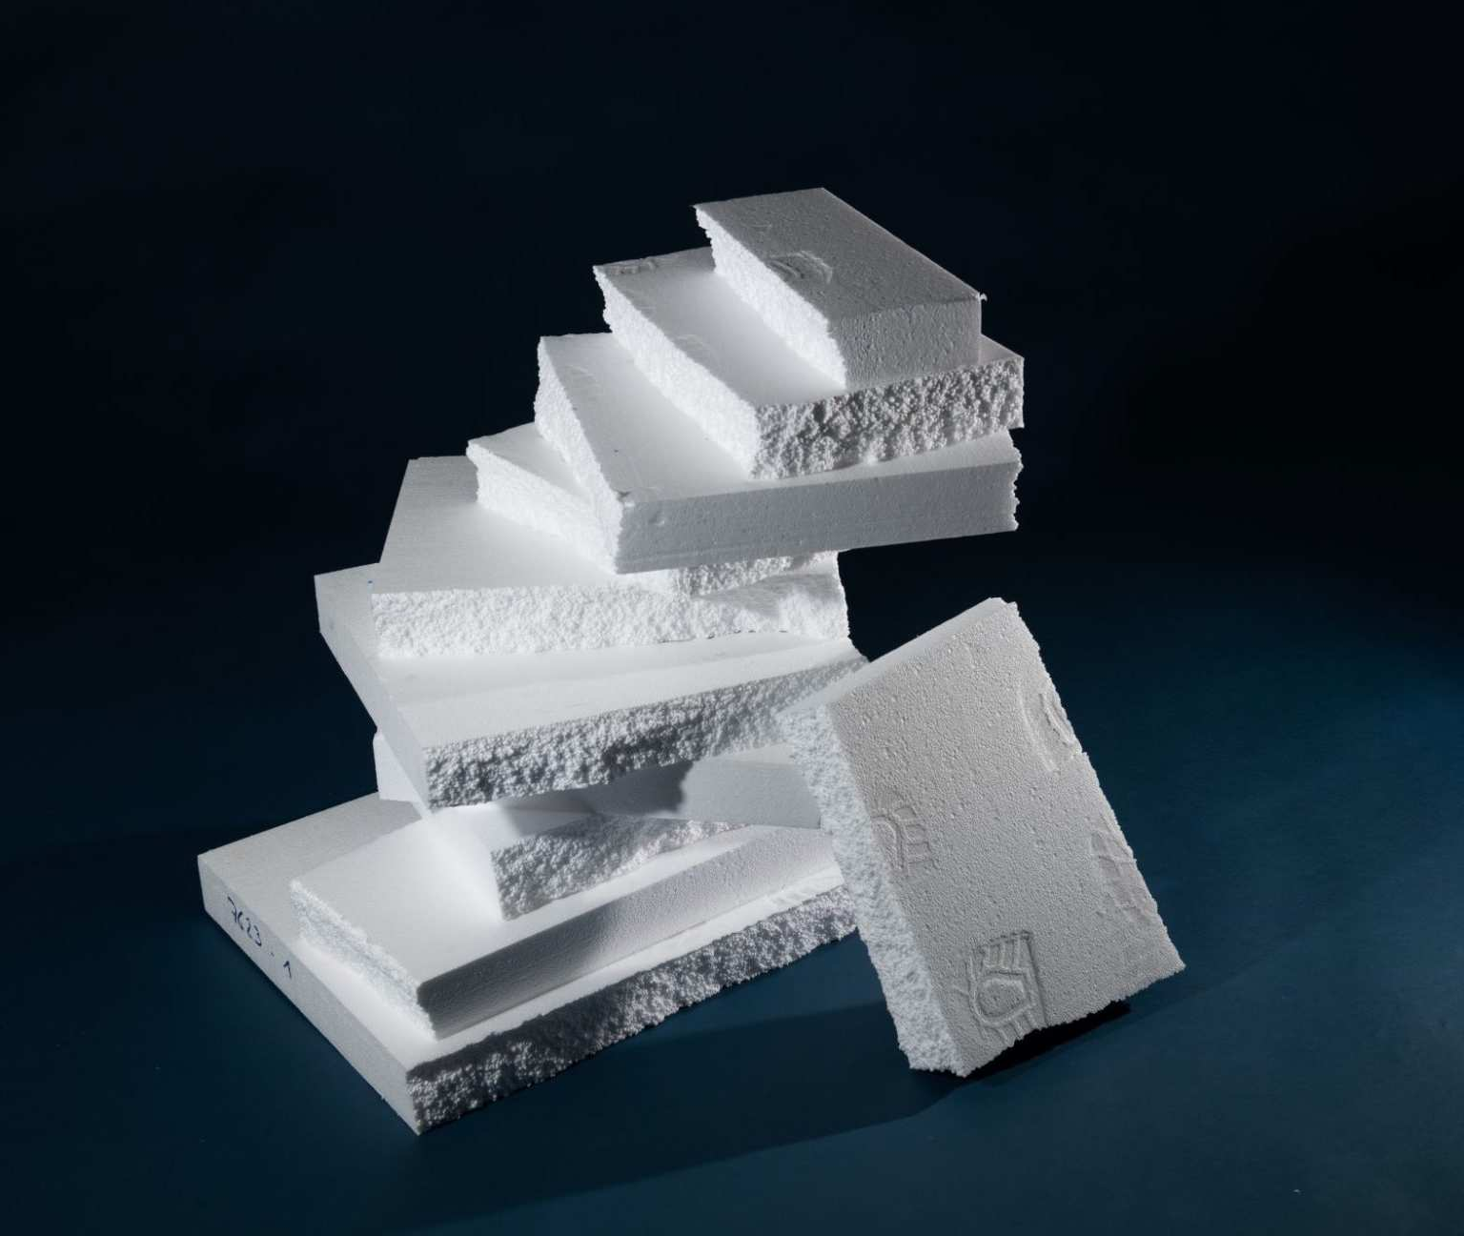

Les déchets de polystyrène expansé peuvent être déposés en déchèterie

Depuis le mois d'octobre, le polystyrène expansé blanc (PSE) est collecté dans les 18 déchèteries du territoire du SMITOM. Le PSE collecté est soit broyé et réintroduit dans la fabrication de nouveaux produits en PSE, soit broyé et compacté pour être revalorisé en produits en polystyrène du bâtiment ou de la vie courante.

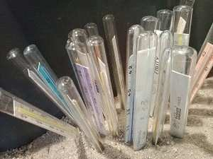

Collecte des anciens thermomètres à mercure dans les déchèteries

Les 18 déchèteries gérées par les syndicats de collecte du SMITOM disposent depuis octobre d'un petit bac de collecte pour les thermomètres à mercure. La collecte est assurée par le SMITOM et les thermomètres collectés seront traités dans des installations spécialisées.

Moins d'imprimés dans vos boîtes aux lettres ? Apposez un Stop Pub

Chaque année, 700 000 tonnes d'imprimés publicitaires non adressés sont déposés dans les boîtes aux lettres des Français, soit 30 kg de déchets par foyer. Contribuez à réduire ces déchets en apposant un autocollant Stop Pub sur votre boîte aux lettres !

SMITOM DE HAGUENAU-SAVERNE
2, rue du Clausenhof Schweighouse sur Moder - BP 20364
67507 HAGUENAU CEDEX - Tél: 03.88.72.04.47
www.smitom.fr

Installation d’un défibrillateur externe à la Mairie
Conformément à la règlementation concernant la mise en place de Défibrillateur obligatoire pour les ERP et les mairies, la municipalité a procédé à l’installation d’un défibrillateur automatisé externe au centre du village, à l’arrière de la Mairie.
Cet appareil est placé dans un coffret, facilement identifiables par un logo vert et blanc. L’accès au défibrillateur est également indiqué par une signalétique présentant le même logo vert et blanc.

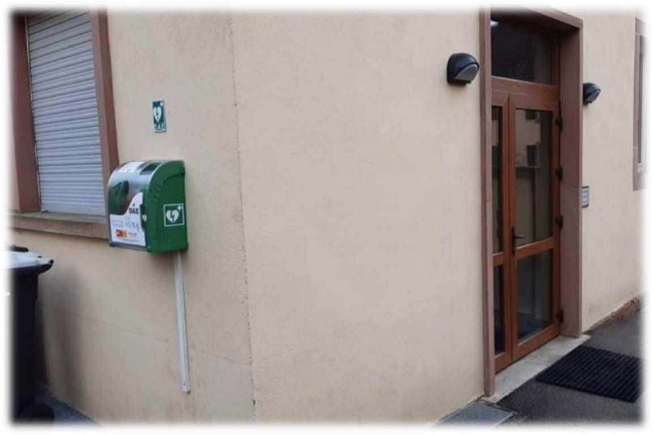
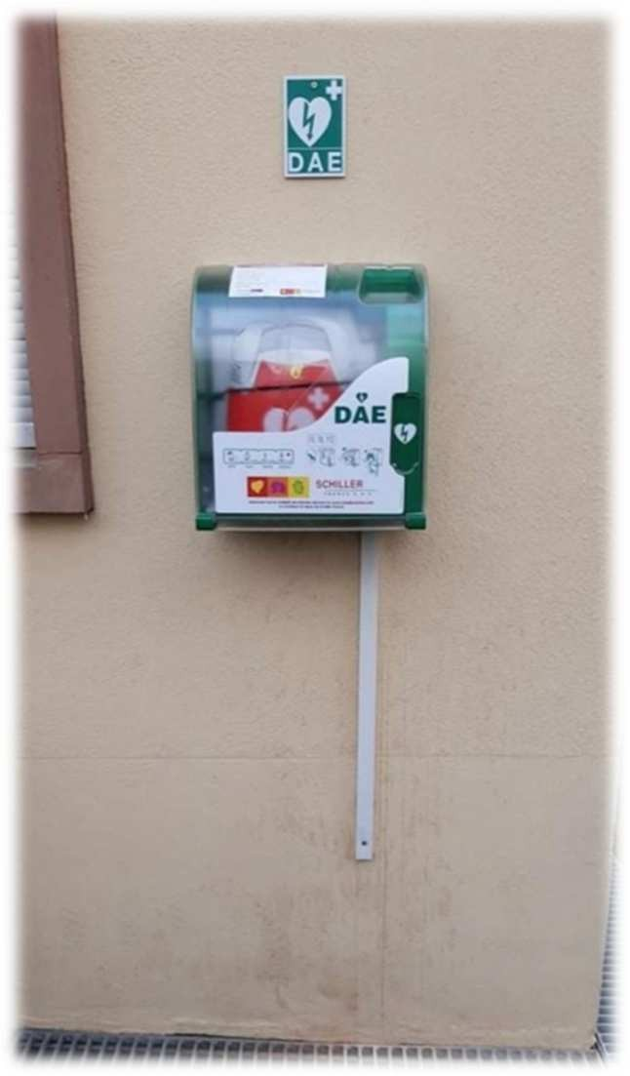

Devant un arrêt cardiaque soudain, la mise en œuvre immédiate de la chaîne de survie grâce à l’action du premier témoin et à l’utilisation d’un défibrillateur automatisé externe fait passer les chances de survie de 4% à 40%.

Le décret n°2018-1186 du 19 décembre 2018, pris en application de la loi n°2018-528 du 28 juin 2018, précise les ERP soumis à l’obligation de détenir un DAE, à savoir :
A partir du 1er janvier 2020, ERP de catégories 1, 2 et 3 ; A partir du 1er janvier 2021, ERP de catégories 4 ;
A partir du 1er janvier 2022, certains ERP de catégories 5.

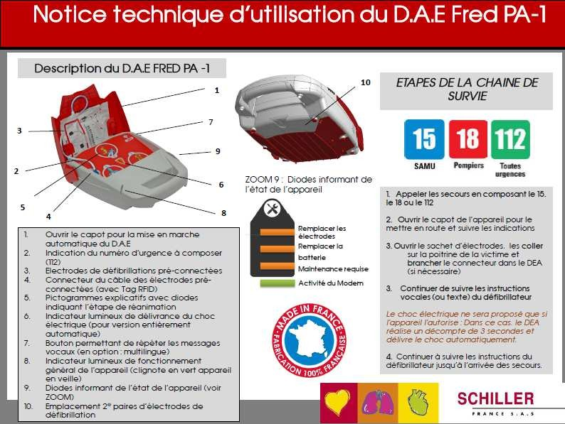

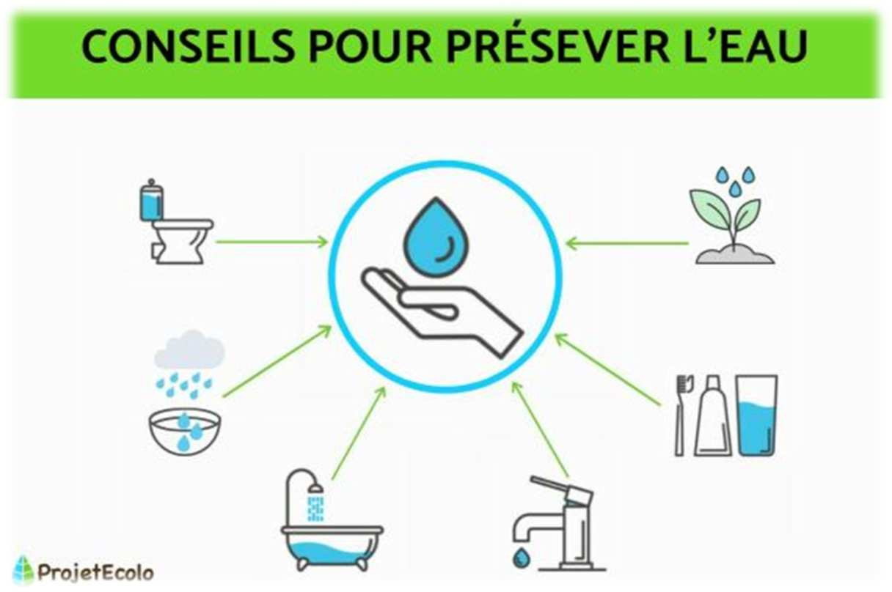

L'importance de l'eau réside dans le fait qu'elle est essentielle à la vie, qu'elle soit animale, végétale ou de tout autre règne naturel, car elle remplit des fonctions vitales fondamentales. L'eau nourrit nos terres grâce aux rivières et équilibre également les températures de la planète grâce aux océans, tout en étant une source de ressources alimentaires pour les êtres humains. L'eau est une ressource limitée, la preuve en est que, au moins à un moment donné, de nombreuses régions du monde souffrent de pénuries d'eau, soit parce que les précipitations sont insuffisantes, soit en raison de l'inquiétante pollution de l'eau.

Il existe de nombreuses autres choses que vous pouvez faire pour économiser l'eau et préserver l'eau.

Prenez note des conseils suivants :

- Récupérez l'eau de pluie pour arroser ou nettoyer les espaces extérieurs.
- Réutilisez l'eau qui sert à nettoyer les légumes pour arroser les plantes.
- Prenez une douche au lieu d'un bain.
- Réduisez, réutilisez et recyclez pour empêcher les océans de se remplir de plastique.
- Prenez soin de l'eau de votre piscine pour éviter de la remplir à nouveau tous les quelques jours.
- Installez des économiseurs d'eau sur vos robinets. Ils sont faciles à installer et vous pouvez économiser jusqu'à 50 %.
- Veillez à ce que votre alimentation ne contienne pas de produits transformés, car ils nécessitent une grande quantité d'eau pour leur préparation.
- N'achetez pas d'eau en bouteille si vous n'y êtes pas obligé. Jusqu'à 5 litres d'eau sont investis dans la production de chaque bouteille.
- Encouragez votre famille et vos amis à suivre les conseils de ProjetEcolo et tous les petits gestes pour économiser l’eau auxquels vous pouvez penser pour améliorer l'état de cette précieuse ressource de notre planète.

Le SCOT du Pays de Saverne Plaine et Plateau, vers toujours plus de sobriété foncière !

Le Schéma de Cohérence Territoriale, élaboré sous l’égide du PETR du Pays de Saverne Plaine et Plateau, est un document de planification qui porte la vision d’avenir du territoire à l’échelle des trois communautés de communes qui composent son périmètre (communauté de communes de Hanau La Petite Pierre, communauté de communes de l’Alsace Bossue, communauté de communes du Pays de Saverne).
Le SCOT fixe ainsi le cadre, à 20 ans, de toutes les politiques publiques à l’échelle du Pays de Saverne Plaine et Plateau et propose un aménagement du territoire au cœur des transitions écologique, climatique, énergétique et numérique.
Engagé depuis début 2019, l’élaboration du schéma de cohérence territoriale du Pays de Saverne Plaine et Plateau en est à sa troisième étape : le document d’orientations et d’objectifs (DOO).
Le DOO constitue la feuille de route pour la mise en œuvre du projet. En tout, ce sont 13 objectifs qui sont affichés dans le document d’orientation et d’objectifs du SCOT, du développement économique, aux capacités d’accueil résidentielles, d’équipements et de déplacements, jusqu’aux transitions écologiques et climatiques.
De plus, depuis la promulgation de la loi Climat et Résilience du 22/08/2021, le principe de réduction de la consommation foncière qui doit tendre vers la zéro artificialisation nette à 2050, est renforcé. C’est donc un nouveau modèle de développement d’aménagement et de développement des territoires qui s’impose à tous et qui demande de se réinventer sur tous les plans e notamment nos modes de vie!
Dans ce contexte, les élus ont donné la priorité au foncier économique afin de soutenir l’économie industrielle du territoire et ses grands comptes et ont défini une armature économique du territoire localisant les extensions des zones d’activités économiques.

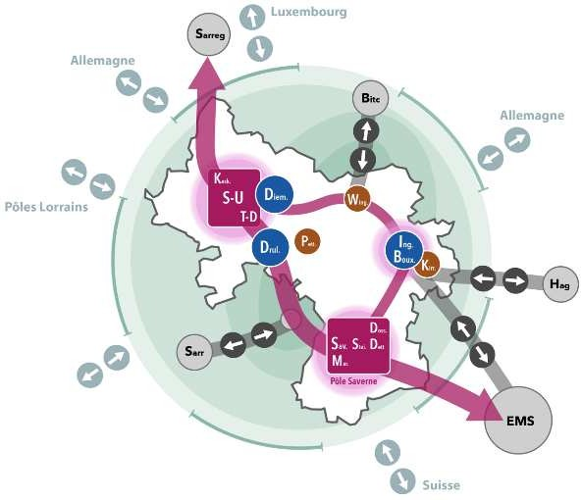
Sites de captation pou des activités exogènes ou
en lien avec les flux (logistique, production / transformation exportatrice) :

- pôle de Saverne (Marmoutier, Dettwiller, Dossenheim/Zinsel et Steinbourg)
- pôle de Sarre-Union (Keskastel et Thal Drulingen)
Sites de productions en lien avec les pôles
urbains :Diemeringen, Drulingen ;

- Bouxwiller-Ingwiller
•
Sites industriels et économiques isolés à fort potentiel :

- Petersbach ;
- Kirrwiller, et ;
- Wingen-sur-moder

Un autre levier de la sobriété foncière est le renforcement des centralités par le principe acté de non création de nouvelle zones commerciales périphériques et du développement résidentiel privilégié à partir d’un maillage de pôle sur le territoire concentrant activités, commerces, services, et transports collectifs (cf. carte de l’armature urbaine).

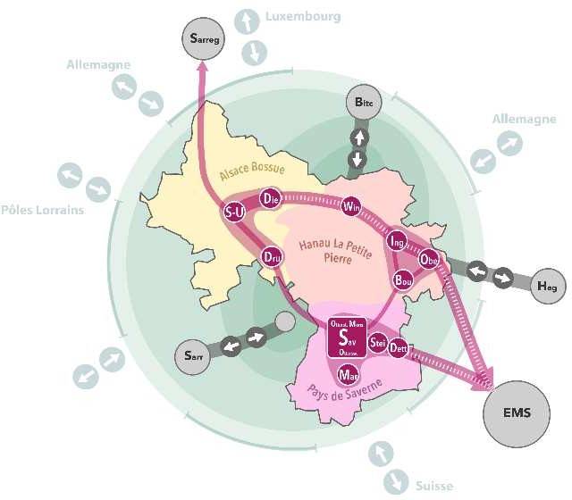
  - Un pôle majeur (Saverne, Monswiller, Ottersthal et Otterswiller) assurant une fonction structurante à l’échelle de l’ensemble du territoire. Les équipements et services supérieurs (théâtres, spécialistes de santé, lycée…) sont implantés au sein de ce pôle ;
  - Des pôles secondaires, appuyant la complémentarité fonctionnelle entre les centralités du territoire, en accueillant des commerces de niveau intermédiaire, des équipements industriels, des gares et des attracteurs touristiques. Ces pôles sont :
    - Marmoutier, Dettwiller et Steinbourg
    - Bouxwiller, Ingwiller, Wingen/Moder et Obermodern ;
    - Sarre-Union, Diemeringen et Drulingen.

Le SCOT engage aussi le territoire dans la préservation de sa richesse patrimoniale, bâtie et naturelle, notamment par l’utilisation d’éco matériaux (bois, pierre naturelle) et la préservation des continuités écologiques (carte de la trame vert et bleue).
La santé des habitants est aussi au cœur des questions de d’adaptation aux changements climatiques avec la prise en compte de risques naturels et le développement d’un urbanisme favorable à la santé (modes de déplacements actifs, végétalisation…).
La population est invitée à s’informer et participer aux travaux du SCOT en prenant connaissance des différents documents composant le SCOT et en contribuant.
Pour ce faire les différents documents composant le SCOT sont ouverts à la concertation publique et disponibles dans les locaux du Pays de Saverne Plaine et Plateau ou sur le site internet. Un registre de concertation est disponible dans les locaux du Pays de Saverne Plaine et Plateau, 10 rue du Zornhoff 67700 Saverne. Une adresse mail est également à la disposition des habitants : concertationscot@paysdesaverne.fr.

Vous pouvez également participer aux réunions publiques organisées dans le cadre de la concertation publique.
Pour en savoir + : wwww.paysdesaverne.fr

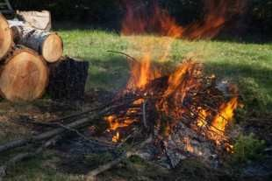

L’article 84 du règlement sanitaire départemental type diffusé par la circulaire du 9 août 1978 dispose que « le brûlage à l’air libre des ordures ménagères est interdit ». Cette interdiction concerne plus globalement les déchets non dangereux dont font partie les déchets de bois non traité, les plastiques, les cartons d’emballages…. La circulaire du 18 novembre 2011 précise le champ d’application de l’interdiction et rappelle que les déchets de jardin constituent des déchets ménagers et sont donc concernés par cette interdiction.

Le maire, au titre de sa compétence en matière de préservation de la sécurité, de la tranquillité et de la sécurité publique, est chargé dans la commune, de faire respecter le règlement sanitaire départemental (RSD). Le non-respect des dispositions du RSD expose le contrevenant à une amende 3ème classe pouvant s’élever au maximum à 450 € au terme de l’article 7 du décret n°2003-462 du 21 mai 2003.

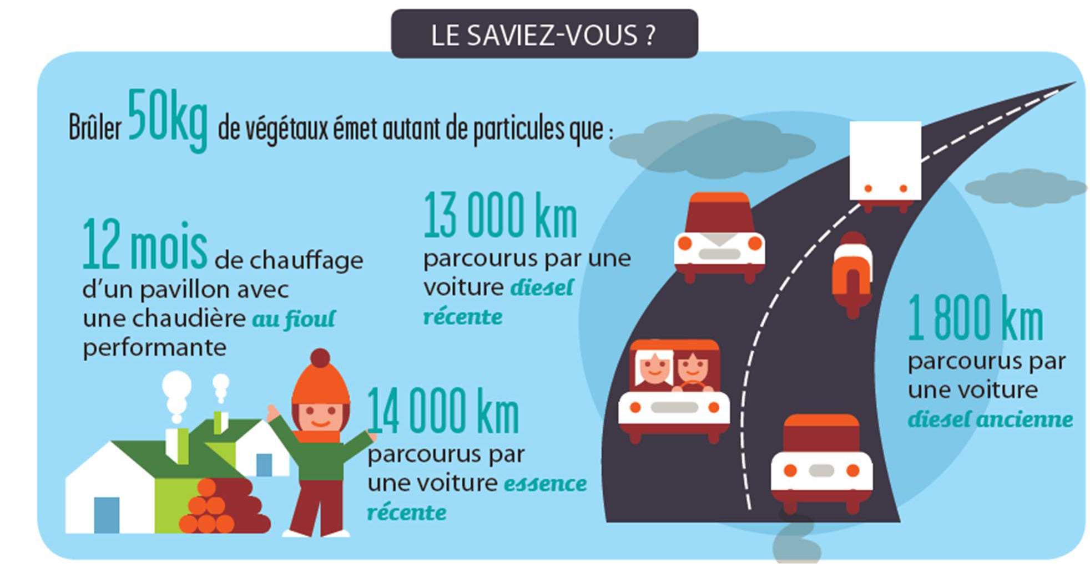

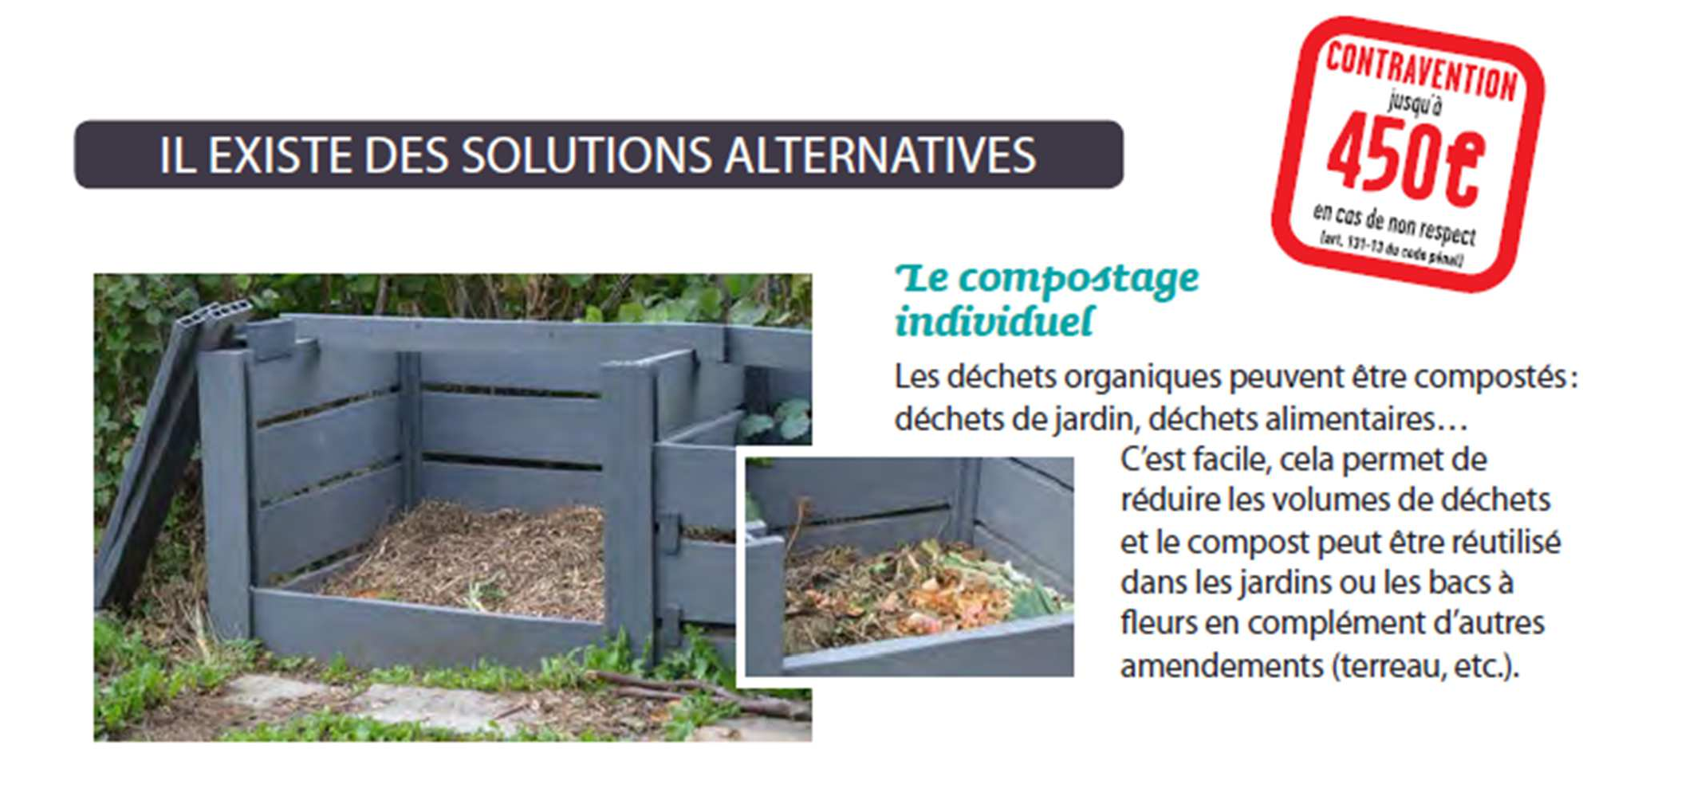

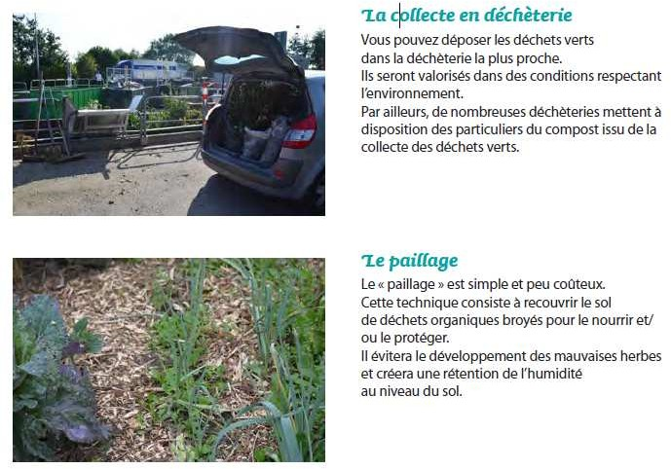

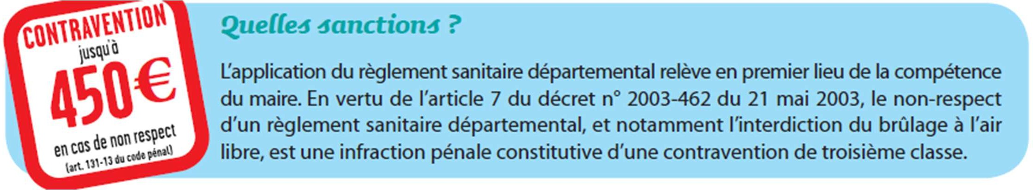

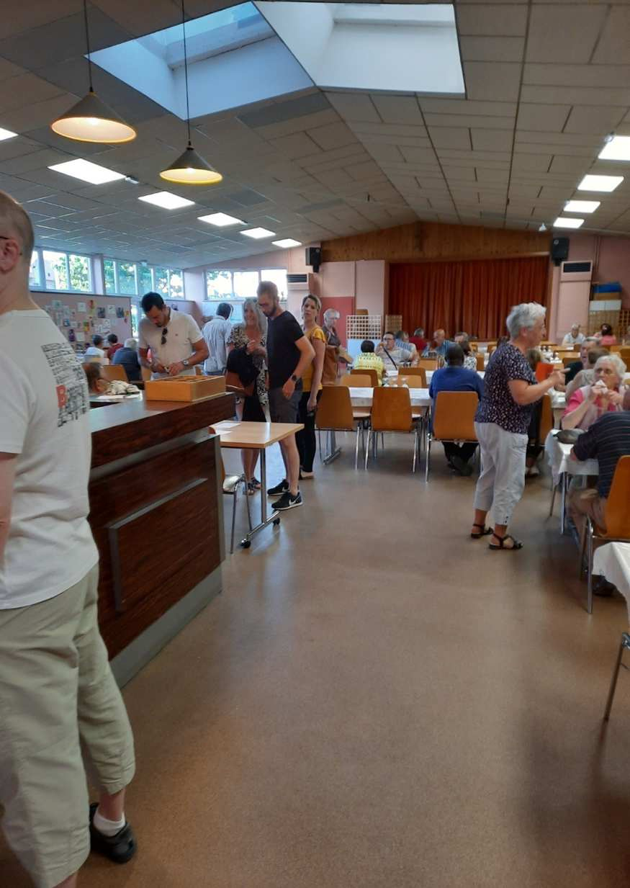
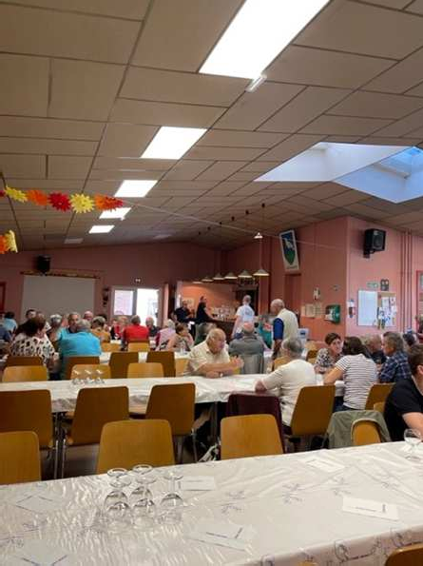

Soirée tartes flambées
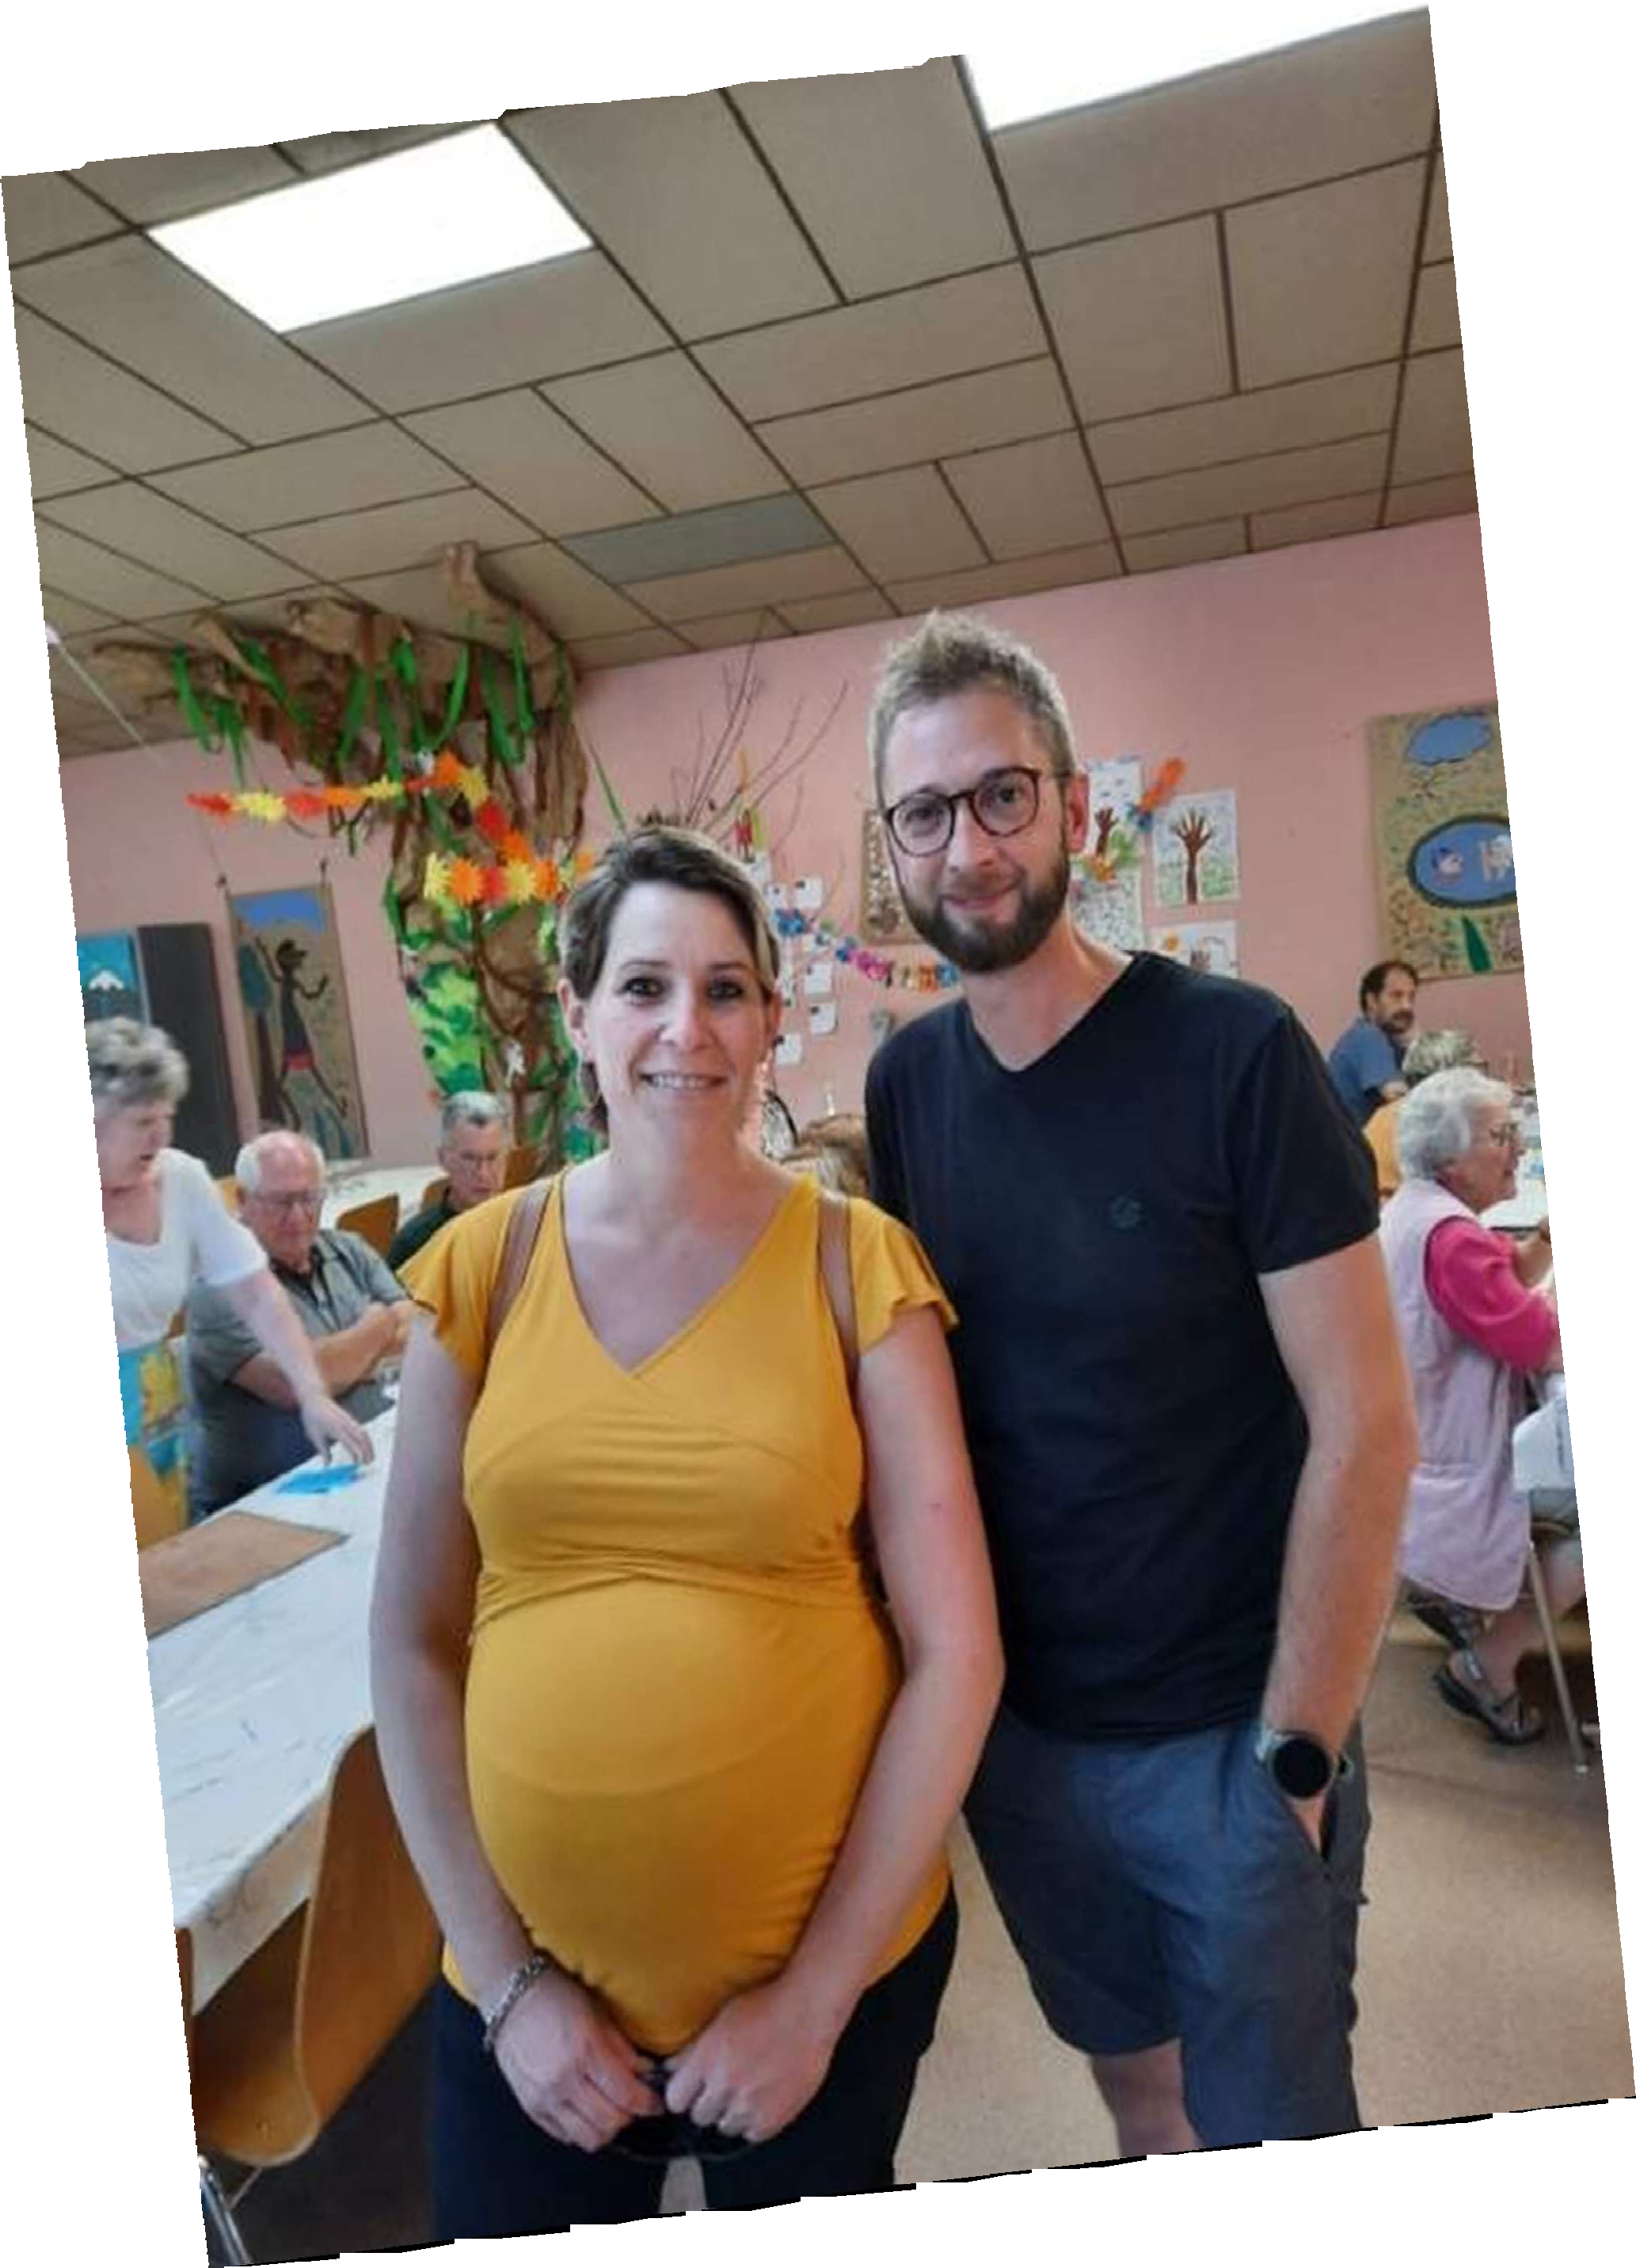
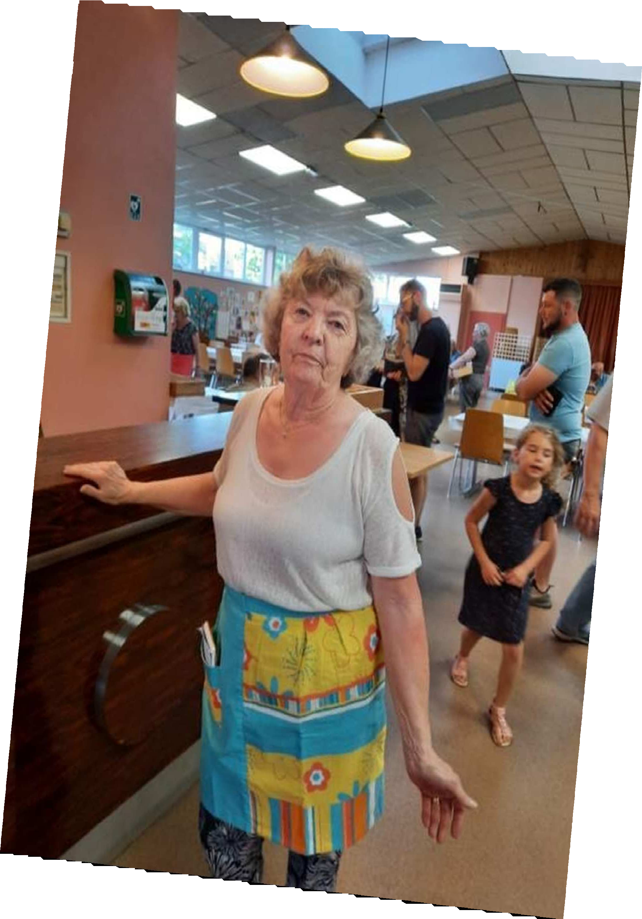Après qu’une pandémie au plan mondial ait frappé nos vies, la Fabrique de l’Eglise a repris le dessus en organisant une soirée tartes flambées le vendredi 10 juin 2022. Cette soirée a permis à de nombreuses personnes venus d’Altenheim et des villages avoisinants, de se retrouver et d’échanger. A l’issue tout ce monde est reparti chez lui joyeux en espérant que cette opération soit réitérée, l’année prochaine.

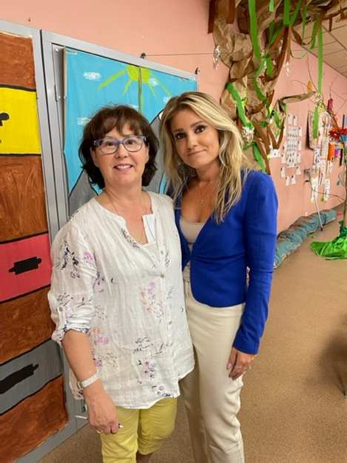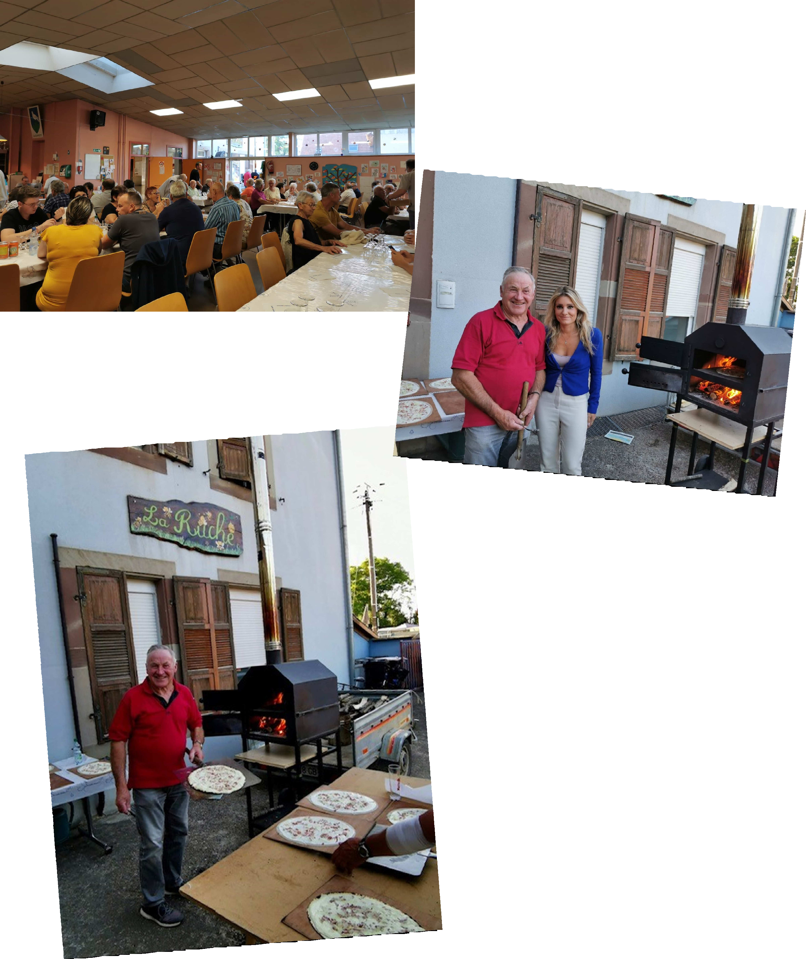

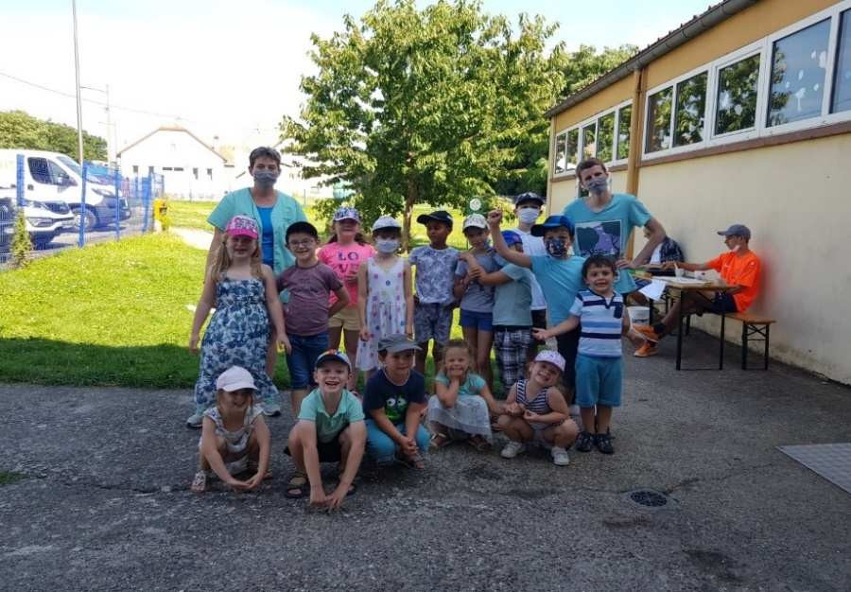

Une journée animation au périscolaire
L’après-midi du vendredi 13 août 2021, la commune d’Altenheim en partenariat le RAJ (Réseau Animation Jeune) a mis en place un Casino géant sur le terrain extérieur du périscolaire la Ruche.
Cette après-midi, s’inscrivait dans le cadre des journées « Bouge ton village », que le RAJ organise tous les ans.
Cette animation, était ouverte aux enfants de la commune, mais aussi à ceux des communes environnantes.
Etant donné, que l’après-midi se déroulait sur le terrain de la Ruche. Les enfants présents dans la structure ont également pu participer à cette activité et ce pour leur plus grand plaisir.
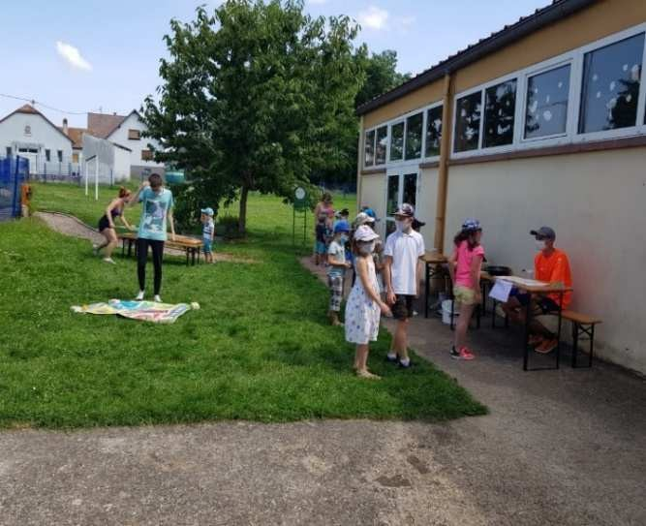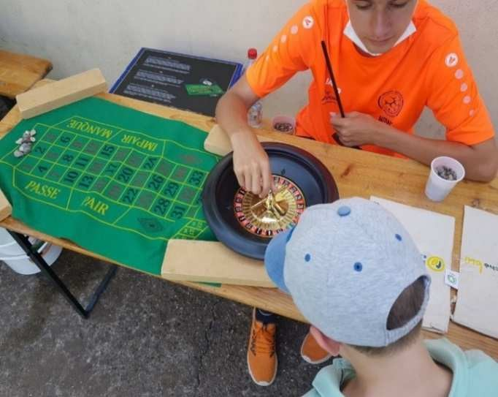Voici, quelques photos :

Urbanisme – Dématérialisation SVE ADS
Depuis le 3 janvier 2022 - Les Autorisations d’urbanisme passent en mode dématérialisation !
Depuis le 3 janvier 2022, vous pouvez saisir par voie électronique (SVE) votre commune pour déposer votre demande d’autorisation d’urbanisme (Permis de construire, d’aménager et de démolir, déclaration préalable et certificat d’urbanisme), avec les mêmes garanties de réception et de prise en compte de leur dossier qu’un dépôt papier.

Pour cela, un téléservice est mis à votre disposition : vous pouvez déposer toutes les pièces d’un dossier directement en ligne, à tout moment et où que vous soyez, dans le cadre d’une démarche simplifiée. Plus besoin d’imprimer vos demandes en de multiples exemplaires, d’envoyer des plis en recommandé avec accusé de réception ou de vous déplacer aux horaires d’ouverture de votre mairie : en déposant en ligne, vous réaliserez des économies de papier, de frais d’envoi et de temps. Vous pourrez également suivre en ligne l’avancement du traitement de votre demande, accéder aux courriers de la mairie, etc. Une fois déposée, votre demande sera instruite de façon dématérialisée pour assurer plus de fluidité et de réactivité dans son traitement.

Les services de votre commune restent vos interlocuteurs de proximité pour vous guider avant le dépôt de votre dossier, mais aussi pendant et après l’instruction de votre demande.
Pour accéder au téléservice et déposer votre demande, rendez-vous à l’adresse suivante : https://appli.atip67.fr/guichet-unique

11 novembre 2021
Journée nationale de commémoration de la Victoire et de la Paix Hommage à tous les « Morts pour la France »
Madame le Maire, Laura Ritter, ainsi que ses adjoints, Marc Deal, Jean-Claude Heitz et Daniel Knobloch ont tenu à commémorer le 103ème anniversaire de l’Armistice du 11 novembre 1918.
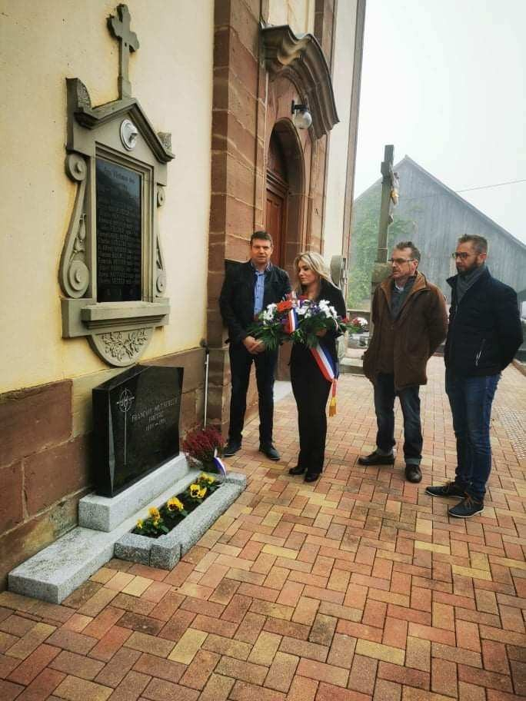
La fin des combats de la Grande Guerre a marqué les consciences et imprégné les mémoires. Evénement qui transcende le temps et franchit les générations. Nul besoin d’ajouter une année ou un millésime, ce jour et ce mois ont intégré depuis plus d’un siècle notre patrimoine commun. A la onzième heure du onzième jour du onzième mois, après quatre interminables années, le canon s’est tu, la fureur s’est calmée. Le dernier mort, le dernier tir, la dernière détonation. Depuis Compiègne, où l’armistice a été signé à l’aube, jusqu’au front, du premier des clairons à tous les clochers de France, de l’esplanade de chaque ville à la moindre place de village. Une déferlante de soulagement, un soupir de délivrance, ont traversé le pays de part en part.

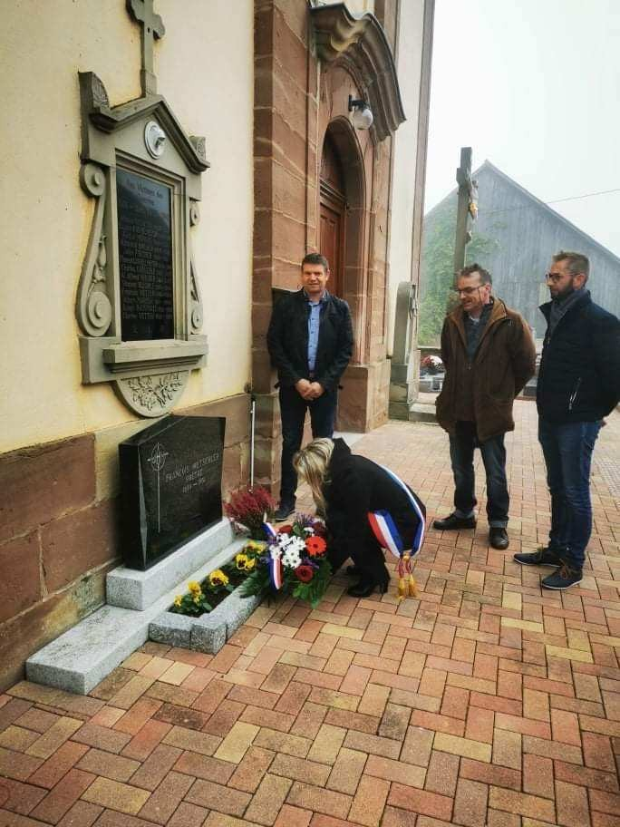
Derrière l’allégresse, derrière le tricolore flottant aux fenêtres et les Marseillaises triomphantes, partout le deuil, les blessures inguérissables, les ruines matérielles, morales et humaines qui se sont installés pour Iongtemps. Des mères et des pères qui n’ont pas retrouvé Ieur fils. Des fratries qui n’ont pas retrouvé Ieur père.
Des épouses et des époux qui ont perdu l’être aimé.

Le pays est traversé par la sourde évidence que rien ne sera plus jamais comme avant.
La flamme des compagnons s’est éteinte, mais nous sommes les dépositaires de ses braises ardentes. Entretenons-les sans cesse, ravivons-les inlassablement, en honorant ceux qui donnent Ieur vie pour la France, ceux qui la servent avec dévouement et courage.

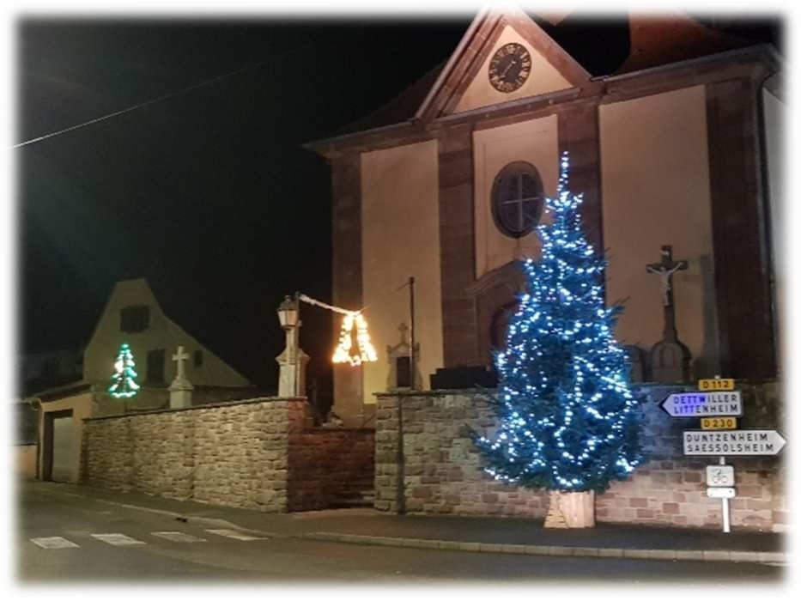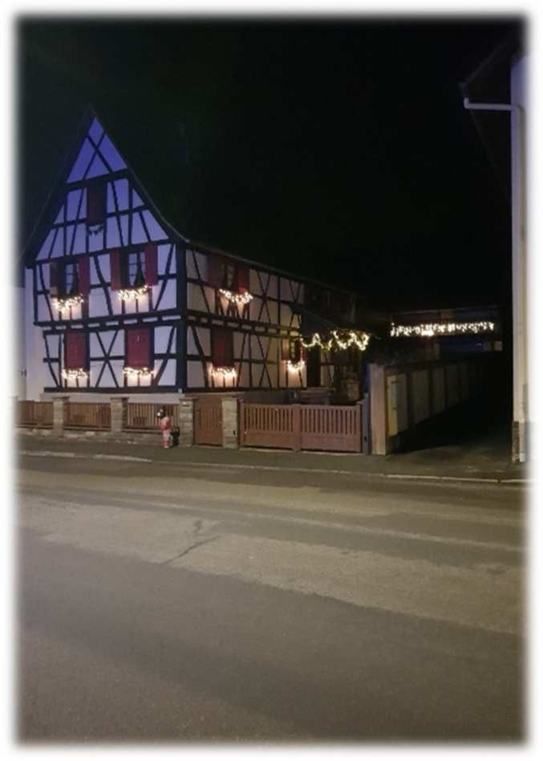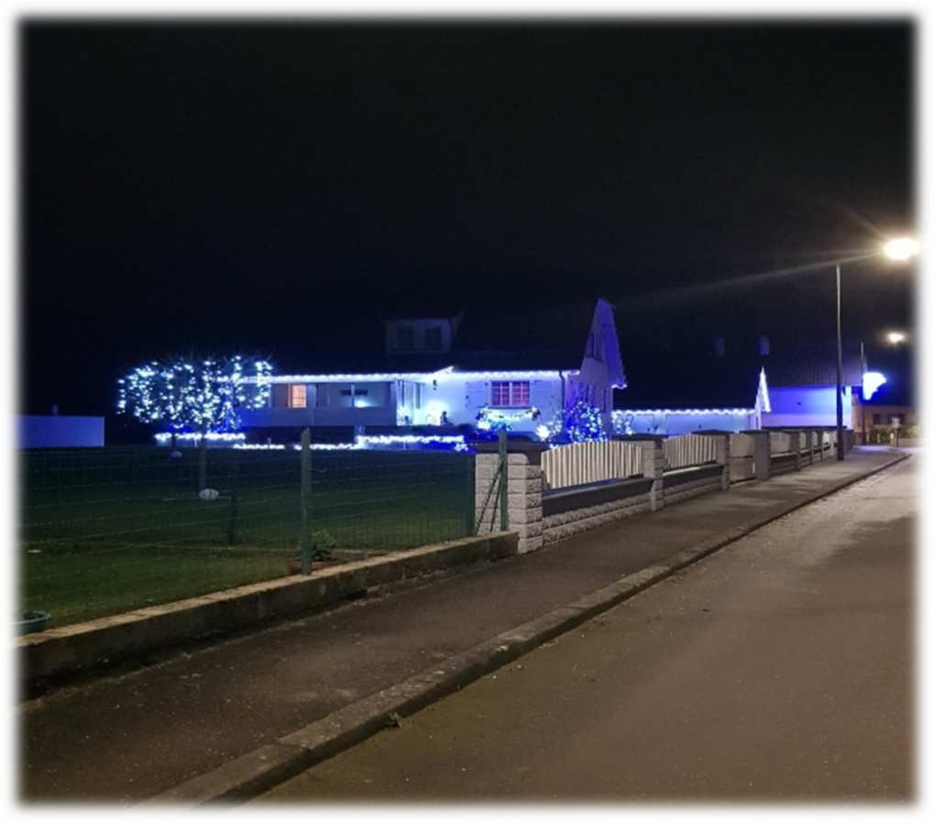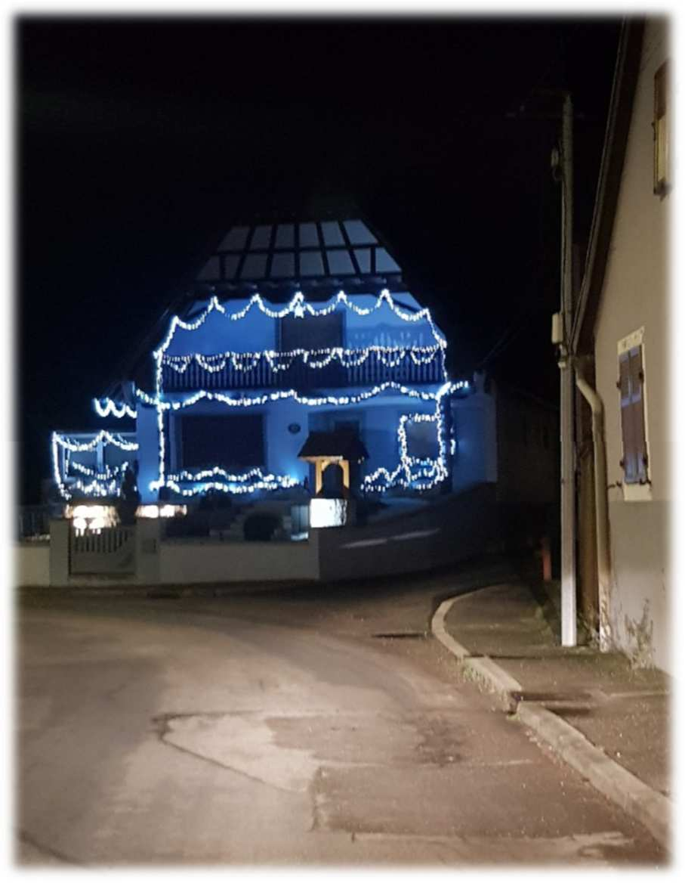

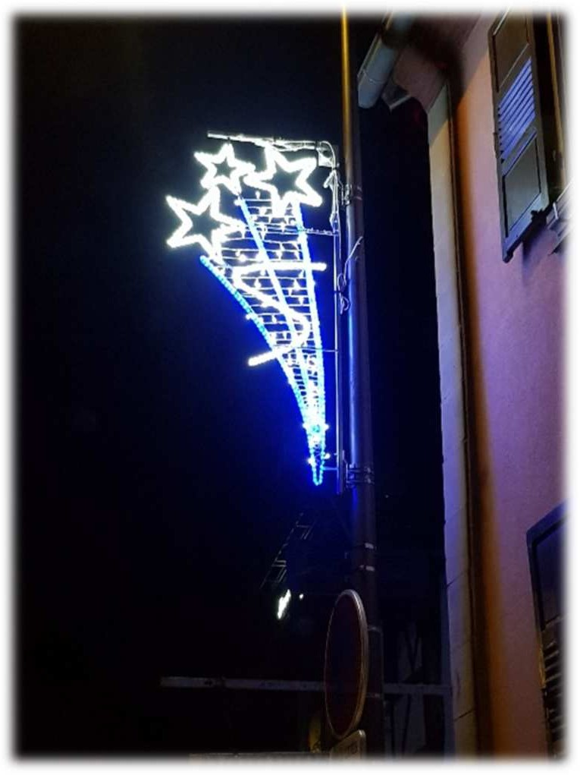
Nouvelles illuminations
de Noël dans la commune d’Altenheim !
Mais aussi … quelques habitations décorées par
les habitants qui ont contribué à illuminer notre charmante commune !

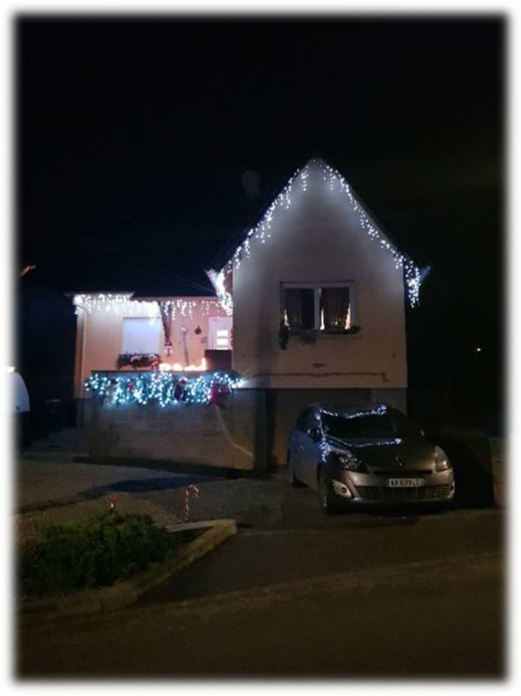

19

Rencontre avec notre nouveau curé
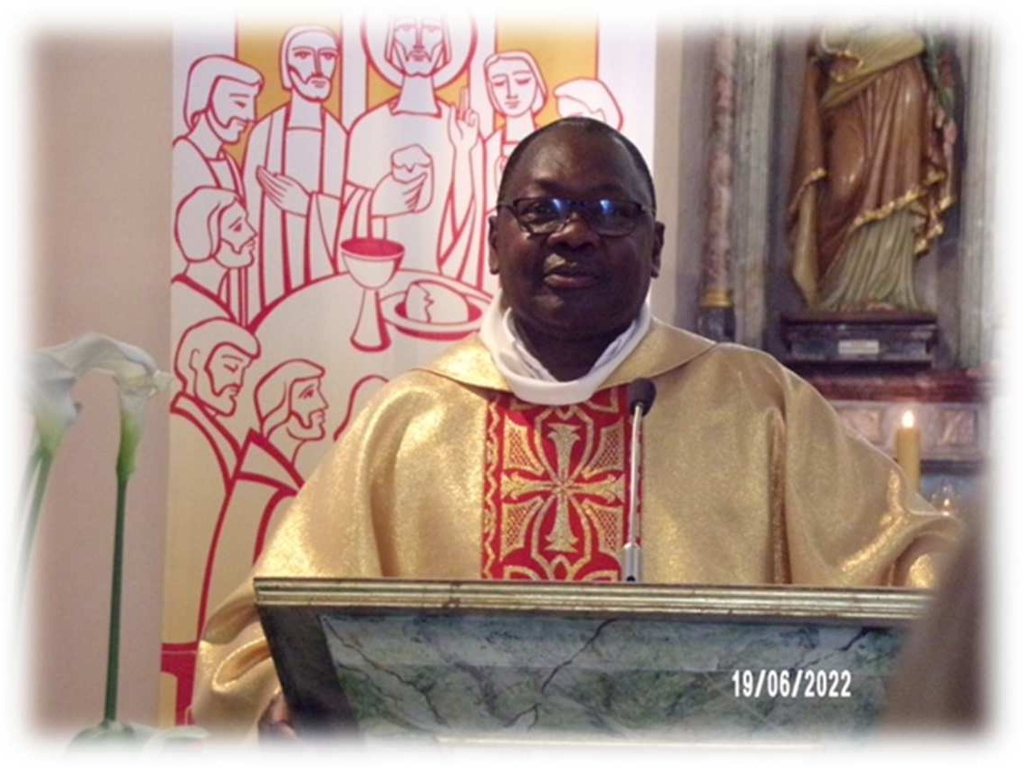
Nous avons eu la joie d’accueillir en octobre dernier notre nouveau curé, le Père Pascal Tongamba.

Originaire de Centrafrique où son nom, dérivé de Toungou-Wamba en langue banda, signifie « l’anneau de Wamba », une divinité Banda et peut se traduire par « l’aimé » ou « l’ami de Dieu », le Père Pascal a été ordonné prêtre diocésain, comme son nom pouvait le prédestiner, le 13 février 1994 à Bangui en République Centrafricaine.

Après avoir été curé de plusieurs paroisses en Centrafrique, vicaire général du diocèse de Bangui et administrateur apostolique du diocèse de Bossangoa, il souhaite « rendre à la France » ce qu’elle a apporté à son pays par l’envoi de missionnaires.
Après un petit passage par le Jura ; il sera prêtre coopérateur à Wissembourg, puis curé de la « Communauté de paroisses de Dettwiller et des collines de Wundratzheim », dont fait partie Altenheim.
Après des études de psychothérapie, il s’est intéressé à la psychanalyse et a écrit le 1er tome d’un ouvrage intitulé « Mariathérapie » qu’il compte bien compléter de 3 autres tomes.
Ce nouveau concept de relation d’aide nous a intéressés et nous avons eu le désir de le découvrir ; il a accepté une interview pour notre bulletin :
Une formation en psychologie n’est pas très courante pour un prêtre, pouvez-vous nous éclairer ?
C’est le désir d’accompagner les personnes dans ce qu’ils vivent de dramatique qui m’a poussé à faire de la psychothérapie. La situation de mon peuple m’a interpelé : 30 ans de guerre civile, aucune structure de prise en charge ! Des êtres humains habités par un passé qui les obsèdent. En tant que prêtre, on reçoit les gens avec leurs problèmes. La psychanalyse ne porte pas trop à la foi, et pourtant, les deux peuvent se compléter.

Pouvez-vous expliquer en quelques mots ce qu’est une thérapie intégrative ?
C’est une thérapie qui prend en compte psychanalyse et foi et s’adapte à chacun en fonction de ses croyances ou de sa capacité à accueillir l’une ou l’autre sensibilité. C’est rassembler les points positifs de chaque méditation psycho-spirituelle pour que chacun s’y retrouve. Par exemple, une personne croyante pourra décharger sa souffrance dans la confession et trouver la libération par la réalisation de prières et la pratique des sacrements. Une autre sera délivrée par la mise en œuvre des rites de l’exorcisme et un non chrétien se tournera vers la psychanalyse ; Toutes ces dimensions peuvent être liées et associées, l’essentiel étant de pouvoir venir en aide à la personne en souffrance.
Concernant l’émigration, si vous aviez un message à envoyer à vos compatriotes restés en Centrafrique, quel serait-il ?
Le contact avec l’extérieur est toujours bon et copier les bonnes choses pour sa nation, c’est bien. Mais partir, c’est abandonner… Les gens croient que c’est meilleur ailleurs, mais c’est une sorte de paresse, il faut essayer de bâtir ce meilleur avec les capacités que l’on a, là où l’on est.
Concernant votre propre intégration chez nous, quelles différences et quel dénominateur commun voyez-vous entre l’évangélisation en Afrique et celle d’ici ? Comment avez-vous été accueilli et êtes-vous heureux dans notre Communauté de paroisses ?
L’Eglise est au Christ et le Christ est le même Seigneur partout. C’est la même manière de faire, de célébrer les sacrements. Pour la prédication, il faut de toute façon s’adapter au peuple qui entend : enfants, adultes ou personnes de cultures différentes. L’essentiel est d’ouvrir l’horizon sur l’universalité de l’Amour : être ensemble et partager avec tous. »
Un lundi matin, courant juin, le Père Pascal a eu une belle intention pour tous les abonnés au bulletin paroissial d’Altenheim ! Il leur a rendu une visite surprise afin de connaître et situer un peu mieux les fidèles rencontrés à l’église…
Le Père Pascal se sent bien accueilli et ne peut que rendre de l’amour à toutes ces personnes qui le soutiennent. Début octobre, il donnera son projet pour la nouvelle année grâce à l’évaluation et la révision du temps déjà écoulé depuis son arrivée.
Il a présidé la fête-Dieu le 19 juin dernier à Altenheim et est très heureux de perpétuer cette belle tradition de messe avec procession dans notre village. « Le dimanche du Saint- Sacrement, c’est Jésus dans le pain vivant, nous dira-t-il, c’est l’accueil universel pour toute personne comme Jésus l’a fait ».

Nous lui souhaitons la bienvenue dans notre commune et espérons pouvoir travailler en bonne collaboration avec lui comme nous l’avons fait avec ses prédécesseurs, le Père Michel et l’Abbé Tim.
Courant du mois de juin, Pascal Tomganba a souhaité faire connaissance et situer ses paroissiens d’Altenheim, il leur a fait une petite visite surprise !
Merci à lui pour toutes ces démarches à la rencontre de ses paroissiens et nous lui souhaitons le meilleur accueil.
Propos recueillis et retransmis par Murielle Wicker
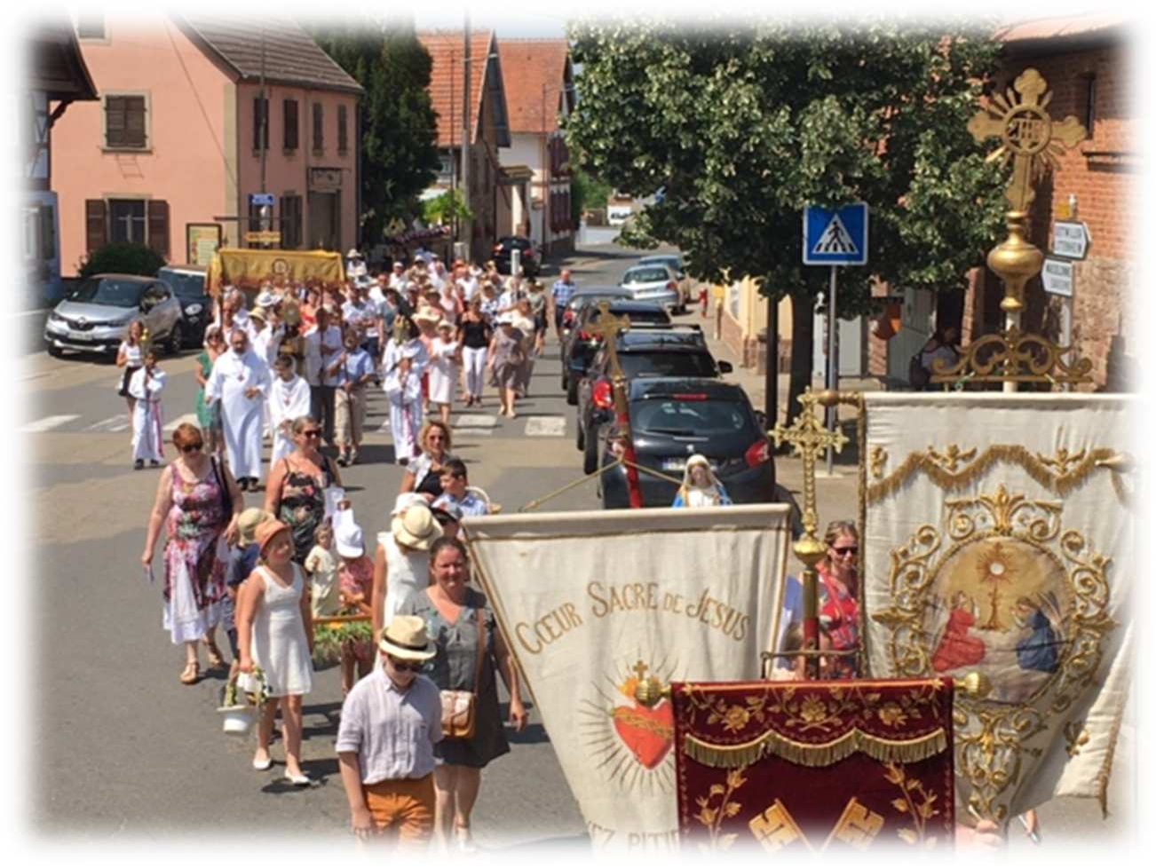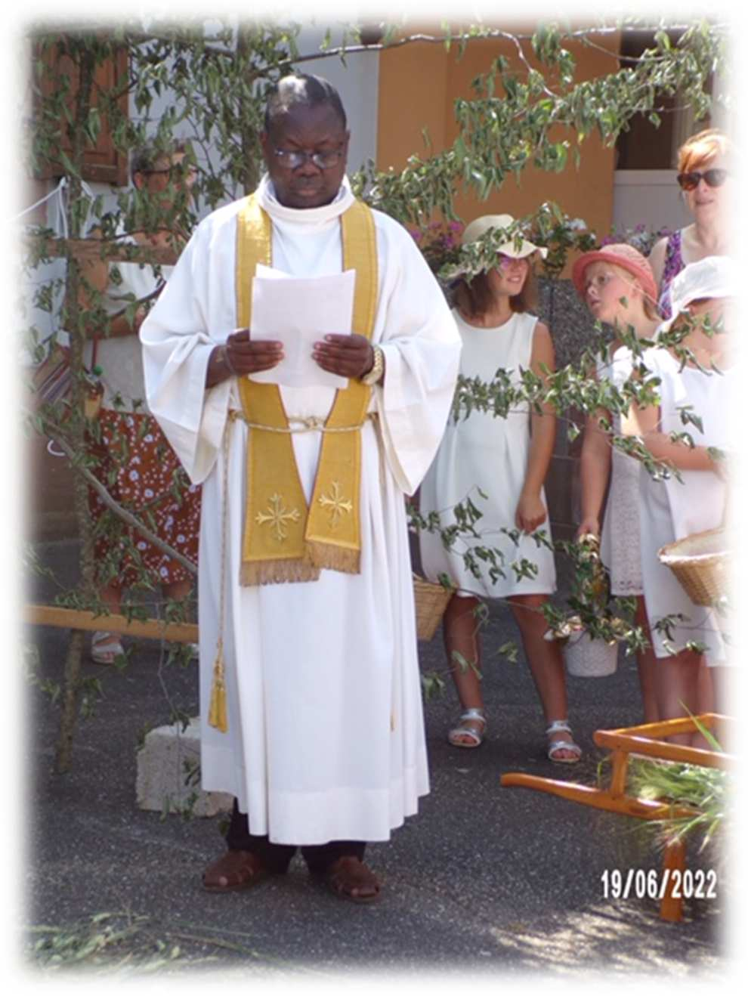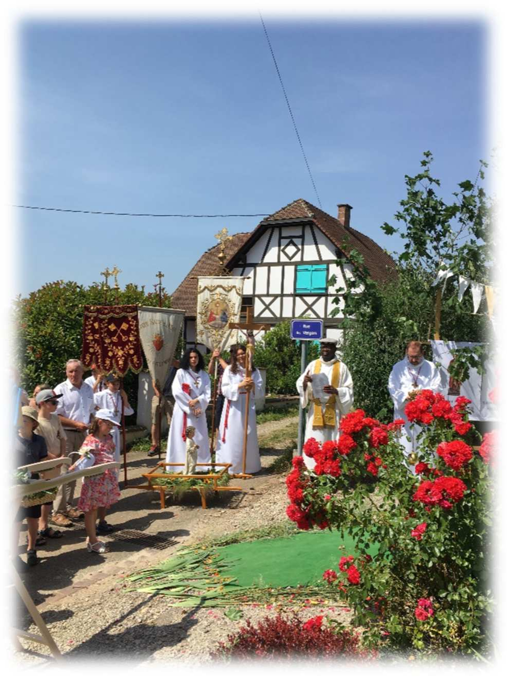

FINANCES COMMUNALES 2021
Le Conseil Municipal a analysé et approuvé les deux sections budgétaires :
La section de fonctionnement, comprenant les charges et recettes annuelles de gestion quotidienne.
La section d'investissement, qui comptabilise les dépenses importantes ainsi que les recettes en matière de biens d'équipement, de travaux d'aménagement mais aussi le remboursement du capital.

ADOPTION DU COMPTE ADMINISTRATIF COMMUNAL 2021
Madame le Maire donne lecture du compte administratif communal de l'exercice 2021 puis sort de la séance.
Le Conseil Municipal, réuni sous la présidence de M. Marc DEAL, premier adjoint, délibérant sur le compte administratif de la commune de l'an 2021 dressé par Madame Laura RITTER, Maire, après s'être fait présenter le budget primitif communal.
1° - lui donne acte de la présentation du compte administratif communal de l'an 2021 se résumant comme suit :
Section de fonctionnement

Dépenses de fonctionnement : | 108 636,48 €
Recettes de fonctionnement : | 139 185,58 €
Excédent antérieur : | 147 592,82 €
Excédent de clôture : | 178 141,92 €
Section d'investissement
Dépenses d'investissements : | 21 203,64 €
Recettes d'investissements : | 10 597,61 €
Excédent antérieur : | 9 226,53 €
Excédent de clôture : | 22 574,72 €
2° - vote et arrête les résultats définitifs.
Madame le Maire rentre en séance.

Point Info
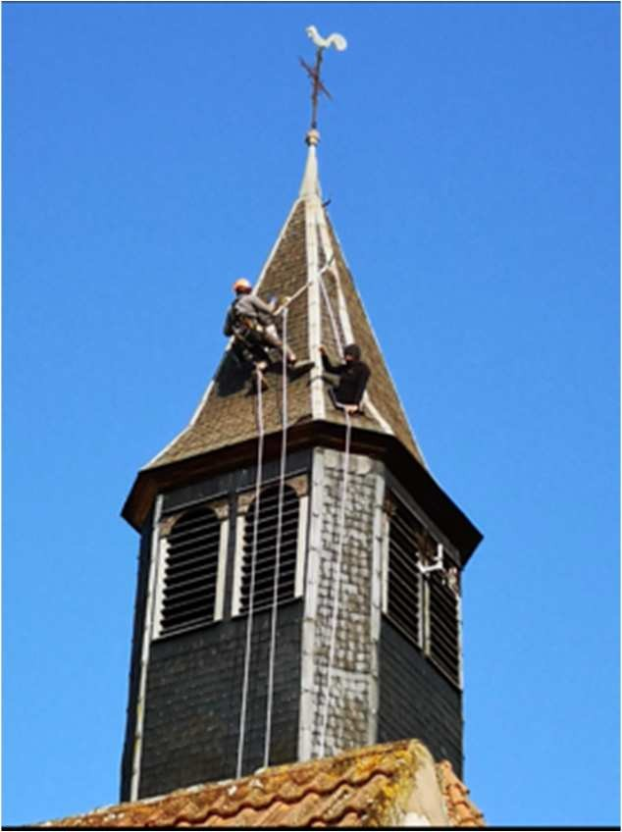

Employé communal :

Travaux Eglise

La tempête survenue en février 2022
à nécessité des travaux de restauration du clocher de notre Eglise.

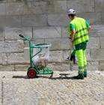
Vous avez été nombreux à apercevoir au courant des dernières semaines, un nouveau visage, dans le village. Muni de la débroussailleuse, du balai ou en train d'arracher les mauvaises herbes. En effet, il s'agit de M. Eric DILLENSCHNEIDER qui a pris son poste d'ouvrier communal pour palier au départ de M. Steve KUHN. Ce dernier ayant pris ses fonctions, à temps complet, dans le coquet village de Jetterswiller. Nous lui souhaitons une bonne continuation dans sa carrière professionnelle.

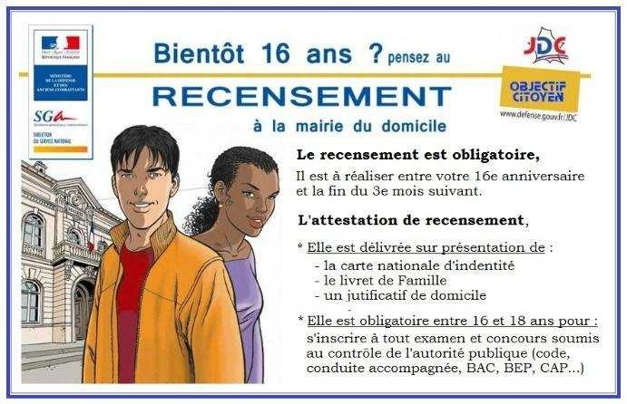
Tous les jeunes effectuent le « parcours citoyen ». Cela leur permet d’appréhender leur vie d’adulte dans le cadre des institutions républicaines.
A partir de vos 16 ans, le recensement citoyen (ou militaire) vous permet d’être convoqué(e) à la Journée Défense et Citoyenneté (JDC) et d’être inscrit(e) automatiquement sur les listes électorales.

Jeux

Retrouver les 16 plus grandes villes de France

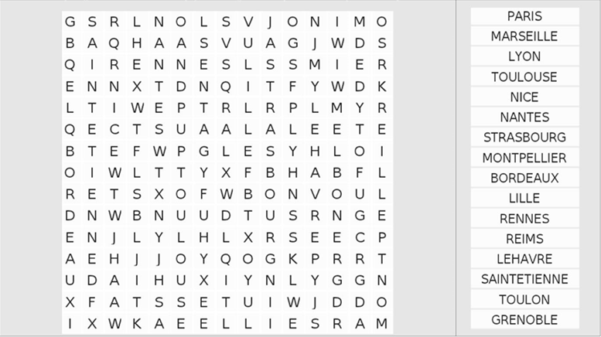

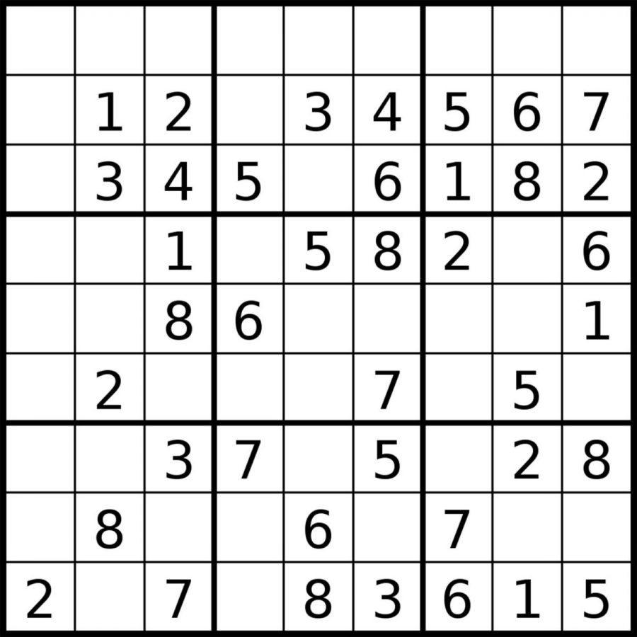

SUDOKU

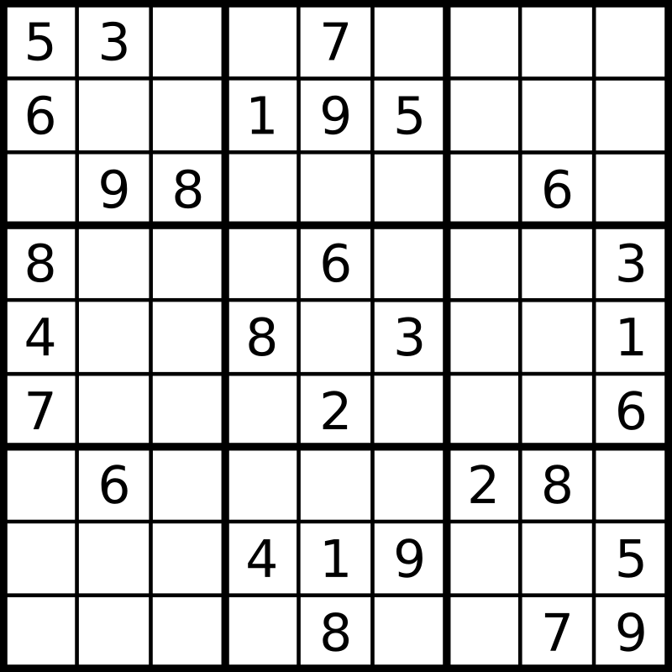

Les Grands Anniversaires 2021 / 2022

Anniversaire avec passage du Maire et des Adjoints à partir de 75 ans :

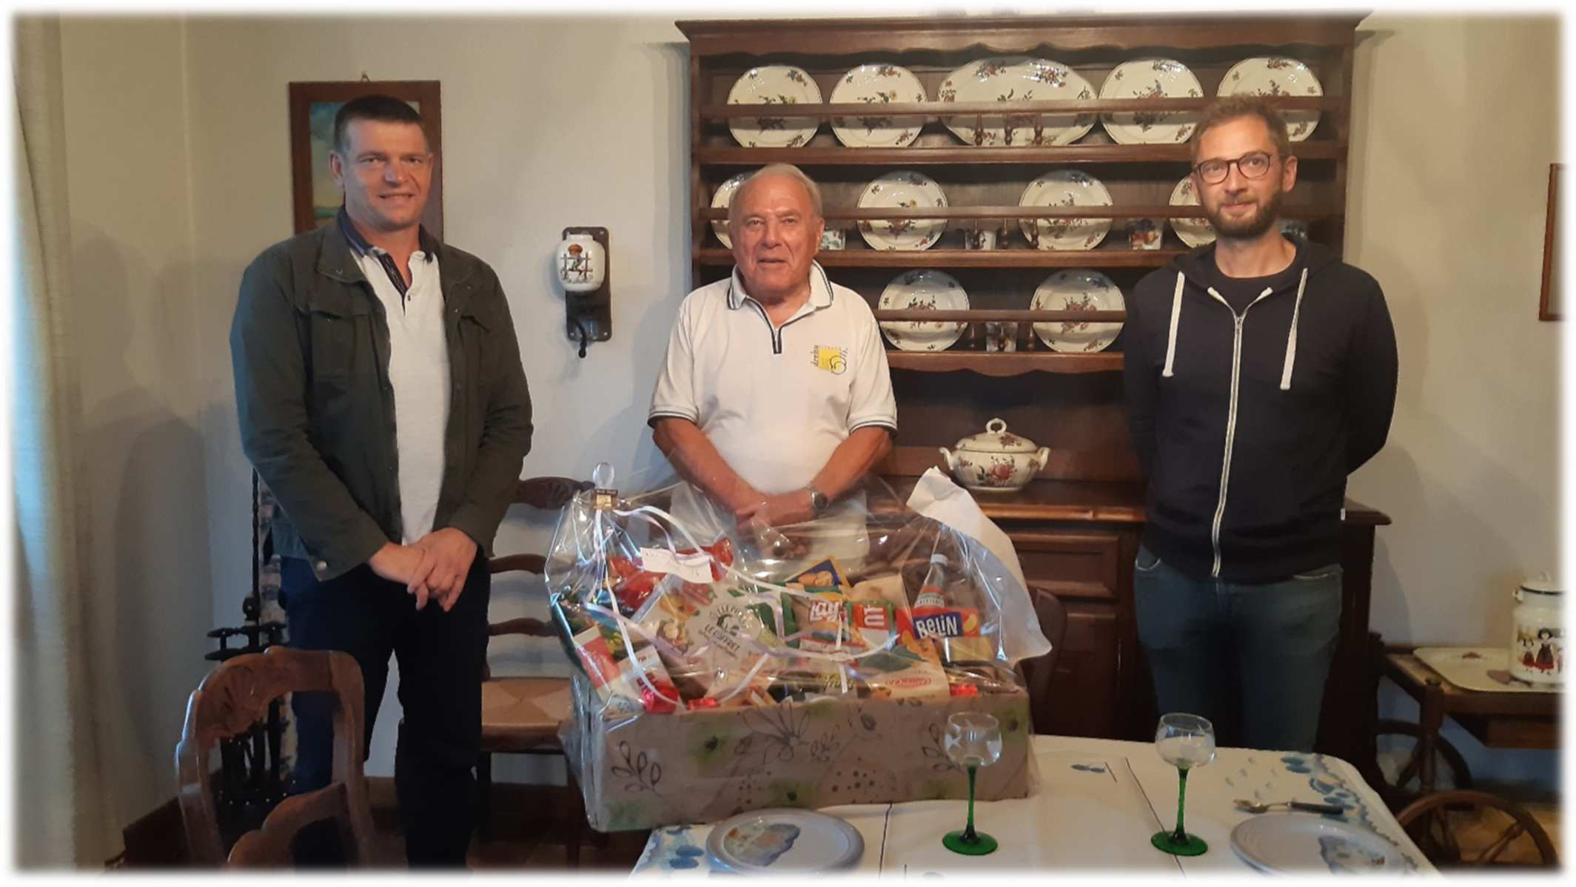

Gabriel SCHUH,

15 Août 2021, 85 ans

Né le 15/08/1936 à Collobrières dans le Var, bien loin de l’Alsace. Son père, né à Strasbourg était gendarme, et toute la famille a suivi dans ses différentes affectations. C’est ainsi qu'enfant il est passé par les Échelles en Savoie, puis Dombasle en Meurthe-et-Moselle.

Les Grands Anniversaires 2021 – 2022 :

Gabriel SCHUH | 15 Août 1936 | 85 ans
Jeannine KNOBLOCH | 28 Janvier 1947 | 75 ans

Notre doyenne : Notre doyen :
Mme WICKER Joséphine : 89 ans M. MARXER Joseph : 88 ans

Décès
23 septembre 2021 : WALTER Rodolphe
25 septembre 2021 : KNOBLOCH Simone
Naissances
12 octobre 2021 : Milan VETTER 2021, fils de Jérémy VETTER et Laure HEITZ
23 juin 2022 : Raphaël STORCK, fils de Frédéric STORCK et de Marie EICHWALD

Réalisation du bulletin communal : Marie STORCK
Murielle WICKER Marie Gérard VIX Laura RITTER

